Draft

Etude sur l’impact des crédits extérieurs sur les groupements et réseaux MMD
et les mesures de minimisation des risques

Réalisée pour CARE Niger et ses Partenaires
Janvier 2008

Paul Rippey
Consultant

Si nous voulons que tout demeure en l’état, il faut que tout change.
Giuseppe di Lampedusa, Le Guépard

Remerciements

Cette mission s’est déroulée dans les meilleures conditions d’ouverture et d’accueil. Je remercie tous les collaborateurs qui ont facilité l’accomplissement de la mission dans un lapse de temps limité.

Table de Matières
Remerciements 2
Table de Matières 3
Abréviations 3
Sommaire 4
Historique et Motivations pour l’étude 8
Approche et Echantillon 9
Constats 11
Recommandations 21
Annexe 1 : Personnes Rencontrées 28
Annexe 3 : Programme de Travail 31
Annexe 4 : Tableaux statistique des produits crédit des quelques IMF 32
Annexe 5 : Tendances en nombre de crédits et en montant prêtés 33
Annexe 6 : Guide d’Interview 34

Abréviations

CARE | Cooperative for Assistance and Relief Everywhere
IMF | Institution de Micro Finance
PSPRN | Programme Spécial du Président de la République du Niger
MMD | Mata Masu Dubara
SMMD | Sabin Mata Masu Dubara (terme inventé pour “Le nouveau MMD” en Haoussa)
VSLA | Village Saving and Loan Association
AGR | Activité Génératrice de Revenue

Sommaire

L’étude a été commanditée par le comité de pilotage avec la pleine participation de principaux partenaires des Institutions de Micro Finance (IMF) et CARE, pour voir l’impact des crédits extérieurs sur les groupements MMD et indiquer des pistes de solution pour mieux assurer un accompagnement approprié aux groupements et aux réseaux. L’étude est basée sur la triangulation, autrement dit, des recherches au niveau des IMF, de CARE, et des groupements, plus une analyse de certaines données qui étaient disponibles dans les bases de données de CARE et des IMF. Un consultant international, avec de l’expérience dans la microfinance aussi bien que dans des groupements du type MMD, fut le chercheur principal de l’étude du 7 au 31 janvier 2008. Il a engagé une équipe de sept enquêteurs qui ont mené 40 interviews avec des groupements MMD dans les zones de Zinder et de Diffa. L’étude a profité de l’ouverture et la participation de tous les partenaires, et de la chance d’avoir une excellente équipe d’enquêteurs. L’étude a abouti à plusieurs constats et à plusieurs recommandations, qui sont présentés ici en bref, avec des élaborations dans les sections Constats et Recommandations, ci dessous.

Constats
•L’expérience des emprunteurs est mixte. Certaines s’enrichissent, certaines s’appauvrissent.
•Il n’y a pas d’investissement sûr au monde rural, et le crédit est double tranchant.
•Les MMD qui reçoivent des crédits extérieurs subissent souvent un changement profond, même quand les crédits se remboursent bien. Ils perdent en culture d’épargne, en Independence, en membres, et en solidarité.
[PIE CHARTS WITH ESTIMATION OF IMPACT]
•Surtout quand les crédits ne marchent pas, ils ont des impacts sociaux et développementaux négatifs, et peut-être trop négatifs par rapport aux gains des crédits réussis.
•Ils restent des opportunités d’investissement importantes non satisfaites. Mais, ces possibilités ont des limites.
•Il existe un nombre d’entrepreneurs dont les besoins sont beaucoup plus adaptés aux produits IMF qu’aux MMD, et vice versa. Il y a la place pour tous.
•Les réseaux comme les MMD fonctionnent sur la base de la confiance et la gestion intuitive. Les petits réseaux marchent mieux que les grands.

Recommandations
Pour tout le monde
- Renforcer le cadre de concertation entre IMF, et entre IMF et CARE.
- En priorité, prendre des mesures urgentes pour modérer ou éliminer les multiples prêts aux mêmes groupements
- Lancer une réflexion stratégique sur l’évolution du secteur et les contours du marché.
- Adopter une attitude de concurrence saine entre promoteurs de MMD, et promoteurs de crédit.

Pour CARE
- Renouveler l’approche MMD et tester des innovations qui peuvent aider à meilleure mobilisation de l’épargne
- Positionner les MMD comme préstateurs des services financiers.
- Ne plus être complice dans l’introduction des crédits extérieurs aux IMF.
- Informer les groupements formellement du départ des employés de CARE.
- Donner une éducation financière efficace aux groupements avec un élément sur les risques et la gestion des crédits extérieurs

Pour les IMF
- Continuer sur la voie du professionnalisme et de la diversification des produits. Les ratings extérieurs sont à généraliser.
- Eviter l’intermédiation de l’épargne, sans garantie de sa sécurité.
- Migrer vers des produits nouveaux :
  - Microcrédit classique.
  - Crédit modéré aux MMD
- Adopter un Code déontologique

Pour le comité de Pilotage et les bailleurs
- Aider à la mise en place du cadre de concertation et participer aux réunions
- Encourager les ratings, et les utiliser comme guide à l’investissement dans les IMF
- Tailler les subventions aux IMF à la capacité d’absorption des clients, et non à la capacité d’absorption des IMF.

END SOMMAIRE

Ces constats conduisent à un nombre de recommandations, dont certaines pour tous les acteurs; certaines pour CARE et les autres promoteurs des MMD; certaines pour les IMF; et enfin, quelques recommandations pour les bailleurs de fonds, et les autres partenaires financiers.

En général, il est très souhaitable que les efforts déjà lancés pour mettre en place un cadre de concertation aboutissent à une structure capable de faciliter l’échange des informations sur les programmes de tous les acteurs, et, dans le cas des IMF, sur les détails des emprunteurs, avant que de multiples crédits soient accordés aux mêmes groupements. Cette même structure peut arrêter certains principes de bonne conduite des affaires, discutés ci-dessous. La mise en place d’une telle structure peut valoir une subvention d’un bailleur de fonds, ou de l’état. La structure peut aussi être la plate-forme pour une réflexion stratégique sur l’avenir du secteur, et sur les contours du marché. Une telle structure va impliquer des charges récurrentes importantes, qui dépasse les capacités des IMF. Les bailleurs peuvent décider d’y investir, afin de renforcer le secteur, plutôt que les IMF individuelles.

Le souhait des IMF que CARE assure la sélection et la sensibilisation avant prêt des membres des MMD n’est pas réaliste. Ces fonctions ne doivent pas êtres confiées à qui que ce soit, et surtout pas à un partenaire qui dépend des financements incertains des bailleurs, et qui a intérêt à promouvoir une approche complémentaire. La sélection et la sensibilisation des clients restent de la responsabilité des IMF.

Les IMF sont sur la voie d’un professionnalisme croissant, et il est très souhaitable que ces progrès continuent, éventuellement vers plus d’efficience aboutissant dans des tarifs plus bas, et vers une diversification des produits financiers. La pratique des ratings extérieurs par des institutions spécialisées est à saluer, et à encourager, y compris par les bailleurs. A noter que les réglementations en vigueur permettent aux IMF nigériennes l’intermédiation de l’épargne; vu la situation précaire de toute petite institution financière, les IMF et leurs partenaires doivent être très prudents à ne pas mettre à risque l’épargne des pauvres.

Les produits actuels qui se reposent sur la solidarité du groupement sans bénéficier à tous les membres, en faveur des produits mieux adaptés, ont eu un nombre important de problèmes, autant pour les clientes que pour les IMF. Il est fortement recommandé que les IMF commencent à raffiner leurs produits financiers. Il y a deux options. D’abord, il semble inévitable que les IMF vont continuer à prêter aux MMD. Dans ce cas, elles doivent prêter des montants modérés aux groupements intégralement pour une augmentation légère et lente de leur capital, sur la base des caisses et l’historique du groupement; dans ce cas, les IMF doivent faire confiance aux groupements de gérer les fonds, tout en respectant les principes déontologiques présenté ci-dessous. La deuxième option est de pratiquer la microfinance dite classique, c’est à dire, sélectionner des femmes, les grouper dans des groupements de solidarité, les sensibiliser, analyser les demandes de crédit, et faire des prêts correspondants à ces besoins, sans se reposer sur les caisses ni les structures des MMD. A noter que ces approches peuvent être moins rentable à court terme que l’approche actuelle : soit, elles auront à modérer les sommes prêtés sans analyse de dossier et sans connaître les clients dans le premier cas; soit, elles auront à investir dans l’analyse des dossiers et dans la sensibilisation des clients. Pourtant, ces charges à court terme vont se récompenser à long terme, car les IMF auront moins de pertes, et des clientes plus contentes et plus fidèles.

À l’image de l’agence National Credit Regulator de l’Afrique du Sud, il est recommandé qu’un code déontologique soit développé par les IMF, ou imposé sur celles-ci. Le code doit prohiber tout prêt qui crée des risques pour les plus pauvres, afin d’avantager les moins pauvres. Il doit également proscrire le crédit irresponsable, c’est-à-dire, des crédits accordés sans analyse préalable de la capacité indépendante de remboursement, avec la probabilité qu’ils décapitalisent l’entreprise ou le foyer, ou nécessitent la vente des biens, ou le recours au crédit supplémentaire (dette en spirale). Enfin, compte tenu de la capacité de gestion des groupements, il est de la responsabilité de l’industrie de micro crédit d’assurer que les groupements ne reçoivent des crédits de plus d’une IMF à la fois.

Il est recommandé que CARE et les autres promoteurs des MMD regardent de nouveau l’approche MMD, afin de lui donner un nouveau souffle, et de permettre aux groupements d’accumuler des ressources plus importantes, pour mieux répondre aux besoins des membres. Cette approche que l’on pourrait baptiser Sabin Mata Masu Dubara, pourrait avoir des éléments tels : l’achat des parts variables, et utilisation des carnets; la possibilité d’épargne journalière, si les risques y afférant peuvent être maîtrisés; la création des tontines composées des MMDs; et la participation des hommes. Il va de soi que CARE devrait tester de telles innovations à petite échelle avant une généralisation éventuelle.

Pour éviter toute confusion qui pourrait naître dans les esprits des femmes, CARE doit explicitement annoncer aux bénéficiaires le départ du personnel, et ce, à l’image des institutions financières. Il n’est peut-être pas trop tard pour le faire dans le cas des travailleurs déjà partis.

Avec une population de femmes, expertes dans à une gestion basée sur les principes de solidarité, transparence et confiance, mais en large partie non lettrée, il est souhaitable de minimiser la complexité et le formalisme, et se reposer sur les principes au cœur du succès des MMD. CARE et les IMF ne doivent pas encourager la création des réseaux si grands que la solidarité, la transparence et la confiance soient remplacées par des procédures formalisées. De telles structures seront nécessairement susceptibles à la récupération par des élites et aux malentendus.

Pour avoir une concurrence saine dans le marché des idées, et sachant que les IMF vont promouvoir leurs produits avec ou sans CARE, celui-ci n’a aucun intérêt à aider l’introduction des crédits extérieurs aux MMD. A noter que CARE partage la responsabilité pour le résultat, qu’il soit bon ou mauvais, en cas de complicité. Plutôt, il revient à CARE de continuer à promouvoir l’approche MMD (ou SMMD) et d’offrir une éducation financière efficace aux groupements avec un élément sur les risques et la gestion des crédits extérieurs. Cette étude propose une concurrence saine entre les institutions orientées vers le crédit, et celles orientées vers l’épargne ; autrement dit, entre les IMF d’une part, et CARE et les autres promoteurs des MMD de l’autre. Les institutions concernées doivent permettre au marché libre de fonctionner avec le maximum de transparence. La plupart des recommandations dans ce rapport tendent dans ce sens.
L’étude a abouti à un nombre de constats, et un nombre de recommandations, qui sont présentés ici en abrégé, et élaborés ci bas dans les autres parties de ce document.

Historique et Motivations pour l’étude

Les raisons pour lesquelles les partenaires ont commandité cette étude sont présentées avec clarté et précision dans les termes de référence, développées en consultation avec les acteurs principaux, et jointes en annexe à ce rapport.

Le programme Mata Masu Dubara (MMD), a commencé dans la région de Maradi au Niger en 1991. Des groupements basés sur l’approche MMD sont maintenant largement répandus dans d’autres pays africains, et ailleurs dans le monde. Les groupements sont vus comme une solution partielle au grand défi d’apporter des services financiers aux pauvres, et surtout dans les régions rurales et enclavées. Les MMD ont plusieurs avantages par rapport au micro crédit classique :

- Ils offrent aux membres non seulement du crédit, mais aussi de l’épargne et parfois une forme d’assurance.
- Parce que les groupements s’auto gèrent, ils fonctionnent avec une transparence remarquable.
- N’ayant presque pas de frais de fonctionnement, les intérêts payés restent dans le groupe, et sont restitués aux membres au moment annuel de partage de la caisse commune (qui incite les femmes à rembourser leurs crédits).
- Les MMD se trouvent dans les villages où habitent les participants, et donc offrent des services de proximité, évitant les frais de déplacement.
- Enfin, des évaluations ont montré que les membres avance en confiance à travers leur participation dans le groupe.

Basés directement sur l’expérience du Niger, beaucoup d’autres pays, et d’autres institutions, ont investi dans la création des MMD, entre autre la Tanzanie, le Zimbabwe, et l’Ouganda. Il y a en total approximativement un million de membres de groupements en Afrique, et certains des bailleurs, notamment la Fondation Bill et Melinda Gates, ont exprimé leur intérêt à voir le nombre croître rapidement.

Simultanément et en parallèle, l’intérêt dans le micro crédit ne fait que croître. Après le Prix Nobel accordé à Dr Mohammed Yunus de la Grameen Bank, la tendance vers le financement des institutions de micro crédit par les banques et autres source de finance accélère. C’est dans cet optique que depuis trois ans un nombre d’institutions de micro finance au Niger ont été créées, ou bien sont en expansion rapide et soutenue. A noter qu’il s’agit des institutions de microfinance, qui sont autorisées à collecter l’épargne ; pourtant, pour la majorité, l’accent est sur le crédit plutôt que sur l’épargne. Souvent, l’épargne n’est qu’une épargne de garantie, non-rémunerée, essentiellement un compte bloqué qui sert à garantir le prêt.

Il était peut-être inévitable que le monde des IMF et le monde des MMD se s’ont rencontrés, et que les IMF découvrent que les MMD sont des clientes accepteuses de leurs crédits. Ces rencontres ont été encouragés par les partenaires et représentent pour certains une prochaine étape inévitable dans l’évolution des MMD. Le résultat est que bon nombre de MMD a eu des crédits extérieurs, souvent en accumulant de multiples crédits à la fois. Les rapports du terrain ont été mixtes : certains des groupements semblent avoir profité des crédits extérieurs, mais pas tous. Cette situation a suscité des questionnements sur le crédit extérieur et ses impacts, ce qui a motivé la présente étude.

Approche et Echantillon

L’étude fut basée sur la triangulation des recherches. Le consultant a interviewé une quarantaine de personnes clefs, des IMF, de CARE, et d’autres partenaires. Les personnes interviewées figure en Annexe 1 Personnes Interviewées. Son programme de travail figure en Annexe 3 : Programme de Travail. Au cours des interviews, il a collecté des données sur la performance des crédits. Après analyse, ces informations figure dans certains des tableaux ci dessous, et dans Annexe 4, Tableau Statistique IMF.

En parallèle, le consultant a contracté avec une équipe d’enquêteurs et un superviseur, Mr. Moussa Dan Malan, qui a supervisé les équipes sur le terrain. Trois équipes de deux personnes ont mené des interviews, deux dans la région de Zinder et une à Diffa. Compte tenu des distances entre les groupes et de la nécessité de passer assez de temps avec chaque groupement pour connaître sa situation à fond, les équipes ont mené seulement deux interviews par jour, un dans la matinée, un dans l’après-midi.

Les interviews avaient des éléments quantitatifs et des éléments qualitatifs. Pour assurer que les aspect quantitatifs ne soient pas négligés, les enquêteurs ont été munis d’un « guide d’interview » plutôt qu’un questionnaire (voir Annexe 6 – guide d’interview)

Le temps et ressources ne permettant pas une étude quantitative robuste, nous avons ciblé une étude qualitativement représentative (stratifié) de l’expérience du terrain. Autrement dit, nous avons fait en sorte que les grandes catégories des expériences soient représentées dans l’échantillon. Après discussion, il est ressorti quatre catégories de groupements :

1 Ceux qui n’ont jamais eu de crédit extérieur.
2 Ceux qui ont eu au moins un crédit extérieur, mais qui ont refusé des crédits subséquents, et donc qui sont sans dette extérieur actuellement.
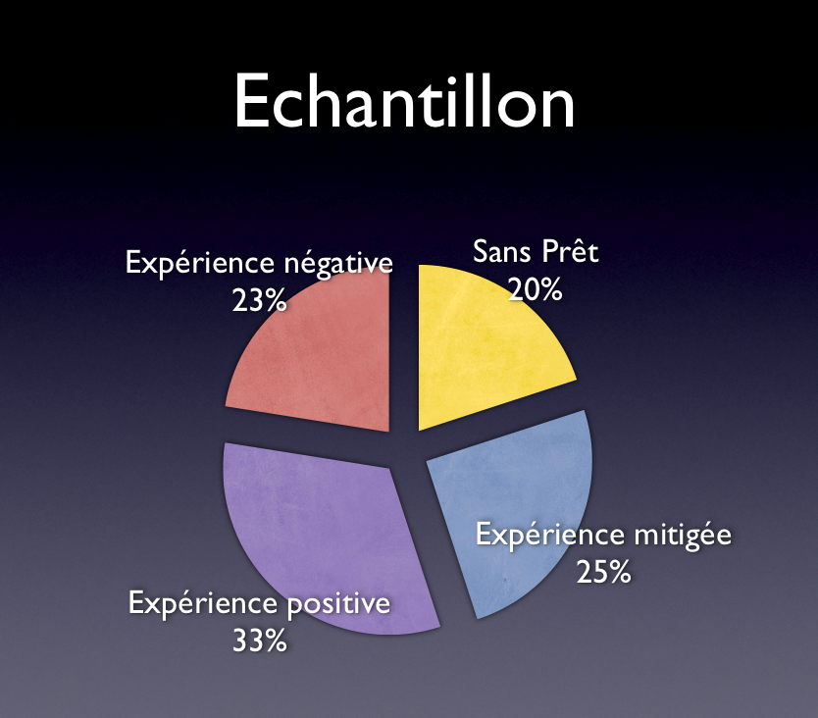
3 Ceux qui ont un prêt extérieur actuellement, qui est « sans problème ».
4 Ceux qui ont un prêt extérieur actuellement, qui pose des problèmes.

La différence entre les deux dernières catégories dépend des expertises qui nous été fournis par les personnes clefs. Dans certains cas, selon les anecdotes, les membres du groupe endurent pas mal de stress à rembourser leurs prêts, et certains membres sont obligés de vendre des biens afin de mobiliser les sommes nécessaires, mais le groupe rembourse son crédit extérieur à temps et vraisemblablement en souriant. Dans ce cas, est-ce que le crédit « pose un problème » ? Pour l’échantillonnage, nous avons pris ce qui est objectif, c’est-à-dire, le remboursement auprès de l’IMF, comme critère de l’existence d’un problème, sauf dans quelques cas où les agents de CARE témoignaient que le crédit avait créé de vrais problèmes au sein du groupe.

Il est essentiel de noter que les pourcentages dans l’échantillon n’ont aucun rapport avec les pourcentages des groupements dans les différentes catégories. L’échantillonnage a été motivé par la nécessité d’avoir un nombre de groupements adéquats dans chaque catégorie.

La réalité des groupements rencontrés sur le terrain était différente que prévue. Au cours d’une journée de concertation entre les enquêteurs à la fin de l’étude, les groupements interviewés ont été classés dans quatre catégories :

1 Ceux qui n’ont jamais eu de crédit extérieur.
2 Ceux qui ont eu un ou plusieurs crédits extérieurs, avec une expérience positive.
3 Ceux qui ont eu un ou plusieurs crédits extérieurs, avec une expérience mitigée.
4 Ceux qui ont eu un ou plusieurs crédits extérieurs, avec une expérience négative.

Les catégories reflètent l’expérience rapportée par les membres des groupements. Les enquêteurs n’ont eu aucune difficulté à classer chaque groupement dans l’une des catégories sans ambiguïté et avec unanimité, et avec très peu de débats.

Dans la restitution de l’étude, certains ont posé des questions sur la catégorie « mitigée ». Le classement dans cette catégorie était toujours facile et évident aux enquêteurs. Dans quelques cas il s’agissait des groupements qui n’ont ressenti aucun impact, ni positif ni négatif. Ces cas se résument par le remarque d’un participant, « Nous prenons des crédits. Nous remboursons. C’est tout. » Mais plus souvent, un groupement était classé « mitigé » lorsque les expériences des membres était très variées. Certaines ont bénéficié, d’autres ont dû vendre des biens.

La distribution des groupements interviewés est présentée en Tableau : Echantillon.

Chaque interview fut mené par au moins deux enquêteurs, dont un qui a posé des interrogations aux membres du groupement, et le deuxième qui a enregistré les remarques, et qui intervenait si jamais un point avait besoin d’éclaircissement ou d’approfondissement. Avant de commencer la prochaine interview, les enquêteurs passaient en revue ensemble les notes prises pour s’assurer qu’elles soient complètes et cohérentes.

La journée du 23 janvier 2008 était consacrée à une présentation par les enquêteurs de chaque groupement interviewé, et à une synthèse des observations.

Constats

•Les MMD reçoivent de multiples prêts, de multiples sources, une situation défavorable pour les sources de financement, et pour les emprunteurs

Quatre types de crédits sont offerts aux MMD. Les crédits des réseaux des MMD sont souvent accordés avec la même gestion intuitive et souplesse que les crédits que les MMD font à leurs membres. Les crédits du Programme Spécial du Président de la République du Niger (PSPRN) sont donnés avec des conditions très favorables (intérêt de 0% ou 1% par an, avec une période d’une année) et moins d’exigence de remboursement à temps. Les crédits des Institutions de Micro finance (IMF) suivent une progression de croissance en montant et en période, adapté plus au petit commerce qu’à l’agriculture ou à l’élevage. Les crédits des Mutuelles sont souvent mieux adaptés en période et en montant que les crédits IMF, mais ont l’inconvénient d’exiger des dépôts de garantie d’un tiers du montant du prêt. Les IMF et les mutuelles ont des taux effectifs élevés, mais nécessaires pour la survie des institutions et conformes aux pratiques mondiales pour des institutions des tailles similaires.

Les IMF généralement cherchent à limiter le niveau d’endettement des groupements. Pourtant, l’endettement de multiples sources faussent nécessairement tous ces calculs. Il a été très souvent rapporté que les groupements prennent des prêts successifs pour rembourser les crédits déjà contracté ailleurs.

L’existence des groupements et d’autres facteurs ont facilité le déboursement de crédit, parfois trop rapide, avec peu d’analyse avant prêt.

Les crédits extérieurs aux MMD provenant des IMF, des Mutuelles et du PSPRN sont basés sur une approche particulière. Les prêts profitent de l’existence des MMD, déjà solidaires, et possédant déjà un fonds d’épargne qui peut servir en tant que garantie des crédits. Cette situation, plus la disponibilité sur le marché du travail des ex-animatrices de CARE ayant des connaissances profondes des MMD et la confiance des membres, couplées de la disponibilité des fonds des bailleurs et du gouvernement ont permis une expansion rapide des crédits aux groupements.

Ces crédits sont accordés aux groupements en tant que personnes morales, souvent sans analyse des dossiers individuels. En général, les IMF ne connaissent pas leurs clientes. Si ces crédits se remboursent, c’est surtout grâce à l’existence des MMD. Les mêmes procédures légères dans des conditions moins favorables échouaient, et à la longue vont échouer au Niger. On ne peut pas réussir au micro crédit sans connaître ses clients.

•Les MMD marchent bien, mais laissent souvent un désir pour des crédits plus importants. Les opinions sont partagés sur la capacité des MMD de subvenir aux besoins des membres.

Les MMD sans crédit interviewés marchent bien et permettent aux groupements d’accumuler des fonds croissant pour l’investissement. Pourtant, le rythme de croissance de l’actif de l’épargne des MMD est lent. Les crédits extérieurs répondent à un souhait exprimé par beaucoup de femmes d’avoir plus d’argent, plus rapidement. L’image des MMD est nébuleuse, à l’intérieur de CARE comme à l’extérieur. Parfois ils sont conceptualisés en tant que caisses, dont la raison d’être principale n’est autre que l’intermédiation financière entre les membres. Parfois ils sont conceptualisés en tant que groupements, dont la raison d’être est de supporter les membres dans une variété d’activité. C’est la conception de « groupement » qui a amené à l’invitation aux IMF de prêter aux MMD.

•L’expérience des emprunteurs est mixte. Certaines s’enrichissent, certaines s’appauvrissent. Le crédit extérieur change la nature du groupement.

Les crédits extérieurs ont eu des impacts très variés. Dans certains cas, l’impact est favorable, et se mesure dans l’augmentation du pouvoir d’achat des femmes, dans une meilleure situation sociale et plus d’indépendance dans la famille, et dans la croissance ou démarrage des activités génératrices de revenu. Par contre, dans d’autres cas, les prêts ont amené les femmes à la décapitalisation et à la vente des biens, pour faire face aux remboursements, ou même à la fuite. En parallèle, les crédits ont créé des possibilités de fraude et de détournement qui n’existaient pas dans les MMD simples, et ont fait éclater un nombre de groupements, ou a vidé les caisses, avec le résultat de découragement et déception de la part des femmes.

Une analyse statistique du petit échantillon de l’étude indique que les crédits amènent à la sortie des membres des groupements. Plus les groupements souffrent, plus les membres s’en vont. Par contre, les groupements qui ne reçoivent pas de crédit ont tendance à croître régulièrement en nombre de membre, et en épargne par membre.

Les crédits extérieurs introduisent le stress, le risque et la complexité au sein des groupements. Un manque de concertation à priori de la part des prêteurs permet aux groupements d’accumuler des crédits des sources multiples; dans l’échantillon de l’étude, les groupements ont reçu en moyenne 3,75 crédits de 2,1 institutions. Si les crédits s’accumulent, le stress des groupements augmente exponentiellement, et la capacité des IMF à gérer leurs portefeuilles diminue.

Pour des PME et des PMI, et pour certaines activités commerciales, les IMF représentent la seule option de financement, à défaut des banques. Pour les toutes petites entreprises rurales, les MMD sont la meilleure option, impliquant moins de risque et stress, et gardant au village toutes les ressources des femmes. Pour un grand nombre d’activités menées par beaucoup de femmes, les IMF offrent des prêts parfois trop grands et avec des conditions qui nuisent à la santé des groupements, tandis que les MMD offrent des prêts trop petits, ou pour des périodes trop courtes. Avec des adaptations, les IMF peuvent désavantager moins le fonctionnement des groupements intacts, et les MMD peuvent augmenter les montants épargnés et donc mettre des sommes plus importantes à la disposition de leurs membres. Ces adaptations exigeront des changements fondamentaux dans les approches des acteurs, et une grande ouverture d’esprit.

CARE a eu une expérience mixte avec les réseaux, dont 40% sont en difficulté. Il s’avère comme observation générale que ce sont les grands réseaux qui ont de grands problèmes. Lorsque les réseaux deviennent trop grands pour que tous les membres se connaissent, un nouveau style de gestion est nécessaire, qui dépasse la capacité actuelle des femmes. Les avantages de grandes agglomérations ne sont pas évidents. Les désavantages, y compris la création d’une hiérarchie, le risque d’une capture par les élites, et la rupture de la transparence et la confiance, sont plus évidents.

Le marché de crédit n’est pas encore saturé, et ils restent des opportunités d’investissement importantes. Trouver ces opportunités dépendra d’un travail plus sagace de la part des IMF, et non aux simples crédits massivement accordés sans analyse de dossier. Le succès des activités génératrices de revenue (AGR) étant la meilleure garantie de remboursement, il est dans l’intérêt des IMF de raffiner leurs produits et procédures pour assurer une bonne adéquation entre crédit et activité, et de sélectionner les emprunteurs ayant les meilleures qualités d’esprit entreprise et les ressources leur permettant de résister aux aléas des affaires. Il existe un nombre d’entrepreneurs dont les besoins sont plus adaptés aux produits IMF qu’aux MMD, et vice versa. Il y a la place pour tous, si les IMF investissent plus dans le développement adéquat des produits, et dans la sélection et formation avant prêt des entrepreneurs.

Dans certains cas, les IMF comptent sur CARE pour jouer un rôle important dans la sensibilisation des groupements, et même la sélection des emprunteurs, et CARE a accepté de jouer ce rôle.

Le secteur est béni des individus brillants. Jusqu’ici les besoins du quotidien ont peut-être primé sur la réflexion stratégique.

•Les MMD reçoivent de multiple prêts, de multiples sources, une situation défavorable pour les sources de financement, et pour les emprunteurs
•L’existence des groupements et d’autres facteur ont facilité le déboursement de crédit, parfois trop rapide, avec peu d’analyse avant prêt.
•Les MMD marchent bien, mais laissent souvent un désir pour des crédits plus importants. Les opinions sont partagés sur la capacité des MMD de subvenir aux besoins des membres.
•L’expérience des emprunteurs est mixte. Certaines s’enrichissent, certaines s’appauvrissent.
•Il n’y a pas d’investissement sûr au monde rural, et le crédit est double tranchant.
•Les MMD qui reçoivent des crédits extérieurs subissent souvent un changement profond, même quand les crédits se remboursent bien. Ils perdent en culture d’épargne, en indépendence, en membres, et en solidarité.
[PIE CHARTS WITH ESTIMATION OF IMPACT]
•Surtout quand les crédits ne marchent pas, ils ont des impacts sociaux et développementaux négatifs, et peut-être trop négatifs par rapport aux gains des crédits réussis.
•Ils restent des opportunités d’investissement importantes non satisfaites. Mais, ces possibilités ont des limites.
•Il existe un nombre d’entrepreneurs dont les besoins sont beaucoup plus adaptés aux produits IMF qu’aux MMD, et vice versa. Il y a la place pour tous.
•Les réseaux comme les MMD fonctionnent sur la base de la confiance et la gestion intuitive. Les petits marchent mieux que les grands.

En général, quatre types de crédits sont offerts aux MMD :

Les crédits des Réseaux des MMD sont souvent accordés avec la même gestion intuitive et souplesse que les crédits accordés par les MMD à leurs membres. Il semble que dans les petits réseaux, où les membres viennent d’un même village, les principes de solidarité et d’entre aide sont dominants, et priment sur le respect strict des procédures. Les réseaux qui prêtent l’argent provenant des MMD membres, où des investissements, traitent les fonds avec les soins qu’ils réservent pour leurs propres ressources. Les dossiers de prêt sont traités individuellement, et en toute connaissance du besoin de l’emprunteur et de ces circonstances. Souvent les femmes les plus pauvres sont favorisées. Les responsables d’un réseau visité au cours de l’étude ont déclaré que l’objectif du réseau est d’exprimer la solidarité des femmes au niveau de tout le village, et non pas seulement au niveau du groupement. Elles ont dit aussi que leur objectif était que chaque femme fasse l’embouche, et donc elles ciblent les femmes qui n’ont pas les moyennes pour le faire. Les taux nominaux des crédits réseaux sont souvent élevés, soit 5% ou 10% par mois. Pourtant, ces taux doivent êtres considérés comme une façon d’épargner, car l’argent reste dans le village pour être réinvesti, ou même comme une façon de redistribuer des ressources dans le village, vu la souplesse des conditions de remboursement.

Les crédits du Programme Spécial du Président de la République du Niger (PSPRN) sont donnés aux conditions très favorables (intérêt de 0% ou 1% par an, avec une période d’une année) et avec peu d’exigence de remboursement à temps. Le PSPRN ne doit pas être apprécié selon les mêmes critères que les IMF. Il n’a pas de prétention d’assurer sa rentabilité et pérennité. La souplesse des crédits, la longue période, et le taux bas sont appréciés par les femmes. A noter pourtant que cette souplesse a tenté certaines des responsable des groupements à garder « la part du lion » pour elles-mêmes.

Les crédits des Institutions de Micro finance (IMF) suivent une progression de croissance en montant et en période, adaptée plus au petit commerce qu’à l’agriculture ou à l’élevage. Le manque de flexibilité est un inconvénient, mais certaines des IMF font un effort pour mieux subvenir aux besoin des clientes; elles font deux crédits au même groupement, un pour les membres qui font le petit commerce, et l’autre pour les membres qui ont des AGR d’une période plus longue. A noter aussi que certaines des IMF couplent le crédit à des formations en gestion ou en création d’AGR. Cette pratique est louable et efficace, et à féliciter.

Les crédits des Mutuelles sont souvent mieux adaptés en période et en montant aux besoins des emprunteurs que les crédits IMF. Pourtant ces crédits ont l’inconvénient d’exiger des dépôts de garantie d’un tiers du montant du prêt. Cet argent vient souvent de la caisse du MMD, et le dépôt à la mutuelle risque de vider la caisse, et transformer le MMD en groupement solidaire pour le micro crédit. La viabilité des mutuelles n’est pas certaine, et une des mutuelles rencontrées au cours de cette étude semblait être dans une crise de liquidité, ayant tardé pendant trois mois à faire des déboursements promis aux groupements. C’est lorsque les groupements ont demandé le remboursement de leurs dépôts de garantie que le gérant a promis, avec réticence, de débloquer les crédits la semaine suivante. On ne sait pas quelle était la suite de cette promesse, mais cette situation malheureuse souligne le fait que les mutuelles portent des risques importants à l’épargne des pauvres. Il est de la responsabilité morale des bailleurs qui suscite la création des mutuelles de ne pas abandonner les membres en cas de faillite éventuelle. Que se soit les contrats de bail « sub-primes » aux Etats-Unis, la' BRK ou la Coopérative Taimako au Niger, les ONG Somed et FOCCAS en Ouganda qui on récemment fait faillait, ou le réseau Crédit Mutuel en Guinée où une soixantaine de caisses ont fermé leurs portes presque le même jour sans préavis, la leçon est claire que les bon résultats d'un trimestre peuvent devenir une catastrophe le prochain, si les prêts ne sont pas basés sur une analyse soignée de la vraie capacité de remboursement.

Les IMF et les mutuelles ont des taux effectifs élevés, mais nécessaires pour la survie des institutions et conformes aux pratiques mondiales pour des institutions des tailles similaires. Si les crédits sont investis dans des AGR rentables, les taux ne doivent pas poser des contraintes aux emprunteurs. Si par contre, les crédits sont utilisés pour des fins de consommation ou remboursement d’autres prêts, le taux d’intérêt est un fardeau pour les emprunteurs.

Les particularités des sources de crédit extérieurs (mis à part les réseaux) peuvent se résumer comme suit.

 | MMD | Réseau | PSPRN | IMF | Mutuelle
Montant | Petit | Modéré | Grand | Grand | Grand
Réactivité | Bonne | Moyenne | Peu | Moyenne | Moyenne
Risque | Peu | Peu | Modéré | Grand | Très grand

NB : Par « réactivité » est compris la capacité de la source de financement à subvenir aux besoins de l’emprunteur au bon moment. Le très grand risque attribué aux Mutuelles est dû au fait qu’elles exigent une épargne de garantie égal approximativement au tiers du prêt, et cet épargne est à risque, vu la situation précaires de certaines mutuelles.

Le crédit extérieur aux MMD est basé sur une approche particulière, et les IMF ont beaucoup profité de l’existence d’un grand nombre de structures, les MMD, déjà solidaires, et déjà possédant un fonds d’épargne qui peut servir en tant que garantie des crédits.

Selon les approches classiques du micro crédit, il est normal de suivre des étapes, conduisant à des groupements capables d’absorber et rembourser des crédits. Entre autres, ces étapes comprennent (1) la publicité pour annoncer l’existence du programme et encourager des clients potentiels à contracter des dettes; (2) la création des groupements; (3) leur inculcation des notions de responsabilité de remboursement et de solidarité; et (4) parfois l’accumulation d’une garantie physique ou financière.

Dans le cas des MMD, les IMF ont pu dans une large mesure sauter ces quatre étapes. La publicité du programme a été souvent facilitée par la grande invitation de CARE aux IMF d’aborder les MMD. Cette invitation a compris de l’information donnée par CARE aux IMF concernant les noms, les localités, et l’historique des MMDs. Parfois, le personnel de CARE a donné un message aux groupements qu’il est souhaitable d’abandonner carrément les éléments distinctifs des MMDs, et de devenir simplement des groupes de solidarité des IMF. CARE a même développé, en brouillon, un manuel pour introduire les membres des MMD aux IMF. Ce manuel reprend intégralement les auto-descriptions et la publicité des IMF. Parmi les thèmes omis dans la version actuelle il faut signaller les risques de la dette, et une comparaison des avantages et inconvénients des IMF par rapport aux MMD tels qu’ils existent actuellement.

Les demandes de prêts pour les crédits aux MMD normalement exigent une liste des membres du groupement, l’activité de chacune, et le montant sollicité. Pourtant, les crédits des IMF sont accordés au groupement en tant que personne morale, avec la signature de deux personnes seulement sur le contrat, la Présidente et la Trésorière. Le plus souvent les autres membres signent ou mettent leurs emprunts digitales, mais cet acte est considéré par le groupement et par l’IMF comme un simple signe de solidarité et preuve de la réception du prêt, plutôt qu’un engagement juridique. Dans le meilleur de cas, il y a très peu de contacts, ou aucun contact, entre l’IMF et les autres membres du groupement, à part les responsables. Ce système est apte aux abus. Les enquêteurs ont rencontré des cas où il y avait des disputes entre la Présidente et les autres membres du groupement concernant le paiement ou la distribution des crédits reçus aux membres. Dans d’autres cas, les membres et la présidente ont disputé le versement effectif des sommes reçues des membres à l’IMF. D’une part, il a été rapporté que certaines des présidentes et trésorières prennent « la part du lion » des crédits pour elles-mêmes. Parallèlement, dans un autre groupement interviewé les membres ont renvoyé la présidente, parce qu’elle n’a pas transmis leurs cotisations à l’IMF; le résultat était des visites répétées des agents de l’IMF qui réclament leur argent.
Les Vraies Raisons

Au cours de la restitution de l’étude aux partenaires, plusieurs ont critiqué l’étude pour ne pas avoir identifié « les vraies raisons » pour les problèmes que rencontrent certains des groupements après réception des prêts. Les participants ont insisté que les problèmes ne sont pas dûs aux crédits, mais plutôt à l’interférence des hommes, ou aux femmes malhonnêtes, ou à la manque de sensibilisation des groupements de la part de CARE, ou à d’autres raisons.

Bien sûr que les problèmes ont de multiples causes. L’étude a simplement constaté que les groupements qui reçoivent des crédits ont souvent des problèmes qui n’existent pas dans les groupements sans prêt. Ce constat, basé sur une analyse statistique, est une vérité. Les intrigues à l’intérieur des groupements sont complexes, et un évènement peut avoir plusieurs causes. Le simple fait reste que quelque soit la raison immédiate, les groupements avec des crédits extérieurs dans l’échantillon ont souffert des pertes des membres et des problèmes liés à la transparence et à la confiance, qui ne sont pas présents dans les groupements sans prêt.

En 2004, CARE a dû lâcher une trentaine d’agents de terrain suite aux exigences des bailleurs. La majorité de ces agents ont été repris par l’une des IMF, et travaillent souvent avec les mêmes groupements qu’avant, portant des casques différents. L’IMF en question semble avoir agi en conformité avec les normes des bonnes pratiques. Pourtant, les ex-animatrices avaient des connaissances profondes des MMD et la confiance des membres, ce qui a facilité l’introduction des crédits extérieurs au sein des groupements.

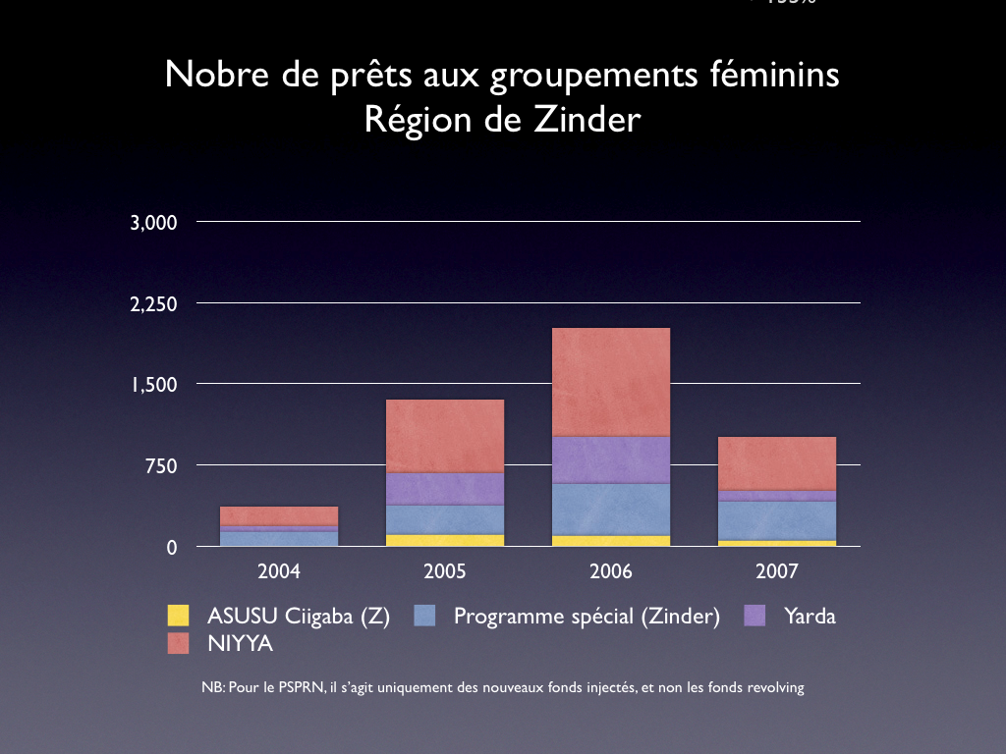
La coopération pleine et enthousiaste de la part de CARE, couplée de la disponibilité des fonds des bailleurs, a permis une expansion rapide des crédits aux groupements. La croissance en nombre de crédits à Zinder et à Diffa figure en Annexe 5, et dans les tableaux « Nombre de prêts aux groupement féminins ». A noter que la croissance rapide et continue à Diffa continue, mais que 2007 a vu un ralentissement de crédit à Zinder, dû surtout aux problèmes de remboursement.
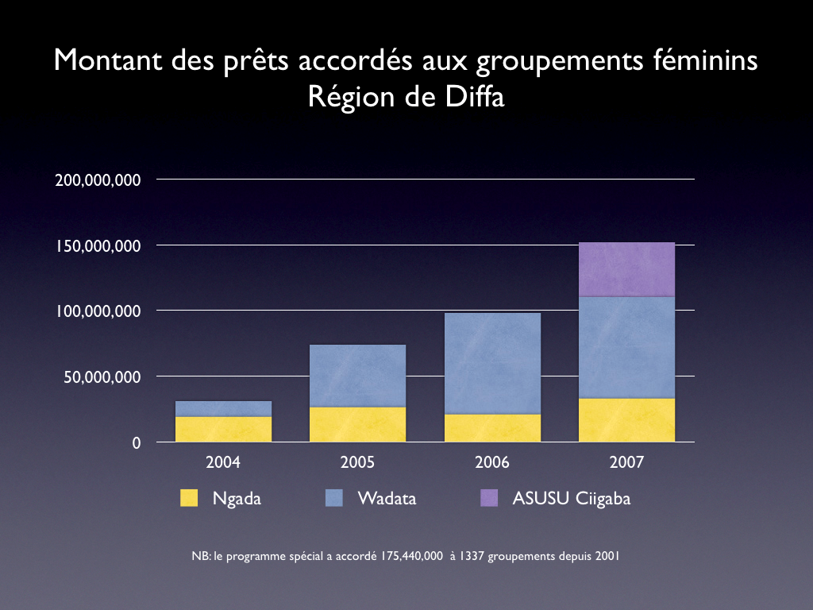
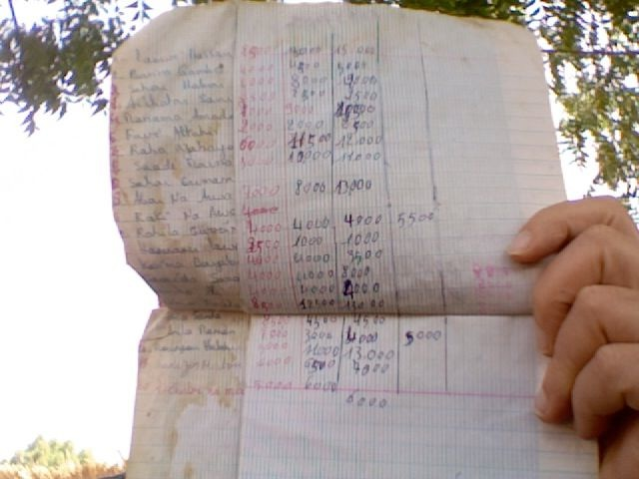
Dans la mesure du possible, et compte tenu des conditions pas toujours favorables pour une étude quantitative, l’étude a essayé de déterminer le degré d’endettement des MMD, le nombre qui ont de l’endettement croisé, et le nombre et le pourcentage qui sont dans un état de souffrance.
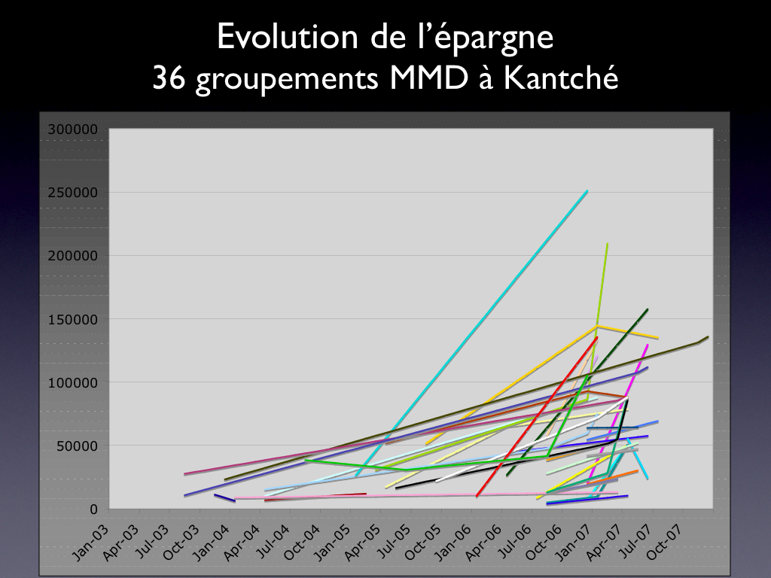
En général, d’après les observations du terrain, et les remarques des personnes interviewées, les MMD fonctionnent bien et permettent aux groupements d’accumuler des fonds pour prêter aux membres. Pourtant, le rythme de croissance de l’actif d’épargne des groupements est lent, et les montants restent petits, par rapport aux crédits offerts par les IMF, et par rapport à certaines possibilités d’investissement. Les crédits extérieurs répondent à un souhait exprimé par beaucoup de femmes pour plus d’argent, plus rapidement. Le tableau « Evolution de l’épargne » montre le cumul d’épargne par membre disponible dans un échantillon de 36 groupements dans la région de Kantché. Bien que l’actif de quelques groupements ait diminué, pour la grande majorité, l’actif a continué à croître.

Les pauvres, tout comme les riches, ont besoin de multiples services financiers. L’épargne doit être favorisé si elle arrive à subvenir aux besoins d’investissement, car l’épargne ne présente pas les risques liés à la dette. Il va de soi que personne ne tombe dans un cercle vicieux de l’épargne, comme est le cas avec la dette. Le mouvement mondial du micro-crédit n’est qu’un phénomène temporaire, en train d’être remplacé par des services financiers variés pour les pauvres, y compris l’épargne, le crédit, l’assurance, et les transferts. L’élargissement de la gamme des services financiers offert aux pauvres est plus évident en Amérique Latine et en Asie qu’en Afrique. Pourtant, plusieurs pays d’Afrique ont vu l’entrée des banques commerciales dans des terrains réservés auparavant aux IMF.

Les crédits extérieurs ont eu des impacts très variés. Dans certains cas, l’impact est très favorable, et se mesure dans l’augmentation du pouvoir d’achat des femmes, dans une meilleure situation sociale et plus d’indépendance dans la famille, et dans la croissance ou démarrage des activités génératrices de revenu.

Par contre, dans d’autres cas, les prêts ont amené les femmes à l’appauvrissement ou à la vente des biens, pour faire face aux remboursements, ou même à la fuite. En parallèle, les crédits ont créé des possibilités de fraude et de détournement qui n’existaient pas dans les MMD simples, et ont fait éclater un nombre de groupements, ou ont vidé les caisses, avec le résultat de découragement et déception de la part des femmes. Certainement, même dans les groupements avec une expérience la plus négative, le crédit a servi à protéger une AGR, ou contribuer au bien-être de quelques femmes, et dans les groupements où l’expérience est la plus positive, sans doute que le crédit a créé des problèmes pour certaines femmes.

Le constat que l’impact du crédit varie énormément a été vérifié à tous les niveaux, que ce soit CARE, les IMF, ou les groupements eux-mêmes. Pour chaque femme qui a dit qu’elle a perdu son chèvre à cause des crédits extérieurs, une autre a dit qu’elle a pu acheter un chèvre avec ces crédits. Quelques citations recueillies au cours des interviews donnent un goût de la réalité mélangée du terrain :

- C’est grâce aux crédits extérieurs que nous sommes restées au village. Sinon, nous aurions fait partie de l’exode rural.
- Les prêts sont donnés sans prendre en compte la vulnérabilité des femmes.
- Aucun changement. Nous prenons des prêts, nous remboursons. C’est tout.
- Avant, ma femme avait deux chèvres. Maintenant, elle n’a même pas un poulet.
- Il n’y a pas de développement sans crédit.

Une analyse statistique (Voir « Tableau : Corrélation entre crédits reçus et changements en adhésion ») de l’échantillon des groupements interviewés indique que les crédits amènent à la sortie des membres des groupements, même dans les groupements avec une expérience positive de crédit. Plus les groupements souffrent, plus les membres s’en vont. Par contre, les groupements qui ne reçoivent pas de crédit ont tendance à croître régulièrement en nombre de membres, et en épargne totale. Pour regarder l’impact des crédits croisés sur les groupements, nous avons enlevé des calculs les crédits provenant des réseaux et du PSPRN, car ces crédits ayant des termes et conditions moins exigeantes, sont moins probables à créer du stress aux groupements.

Corrélation entre crédits reçus et changements en adhésion
 | Groupements sans prêts (N=8) | Groupements avec Expérience Négative (N=9) | Groupements avec Expérience Mitigée  (N=10) | Groupements avec Expérience Positive (N=13)
Nombre de crédits reçus | 0 | 3,6 | 3,8 | 3,8
Nombre de sources de crédit y compris réseaux et PSPRN | 0,0 | 2,5 | 2,0 | 2,0
Nombre de sources de crédit - MFI/Mutuelle seulement |  | 1,5 | 1,1 | 0,9
Changement adhésion (gain ou perte de membres) | 36 | –78 | –75 | –38
Changement adhésion par groupe (moyenne) | 4,5 | –8,7 | –7,5 | –2,9

Une estimation des changements totaux d’adhésion fut calculée en multipliant les mouvements dans l’échantillon par le nombre de groupements dans chaque catégorie, selon les IMF et les agents de CARE, dans la région de Zinder. Bien qu’approximatif, les résultats semble regrettables : les groupement sans crédit auraient ajouté 819 membres. Ceux en difficulté ou avec une expérience difficile ou mitigée auraient perdu 640 membres, et ceux avec une expérience sans problèmes auraient perdu 624 membres, en total. (Voir tableau « Estimation d’entrées et sorties des membres »).

Un manque de concertation à priori permet aux groupements d’accumuler des crédits des sources multiples. Une structure, GRAMIF (Groupe de Réflexion des Acteurs de la Micro Finance) a été créée à Zinder pour servir de cadre de concertation, et une autre est en train de création à Diffa. Ces efforts sont louables, mais d’après les remarques des participants, insuffisants. Les crédits extérieurs introduisent le stress, le risque et la complexité au sein des groupements. Si les crédits s’accumulent, ces facteurs augmentent exponentiellement, et la capacité des IMF à gérer leurs portefeuilles diminue. Ce fait est témoigné par le rapport entre le nombre d’IMF qui ont prêté aux groupements et leur succès avec les crédits. Voir Tableau « Corrélation entre crédits reçus et changements en adhésion ». Les groupements qui annoncent une expérience positive avec le crédit extérieur ont eu en moyenne des crédits de 0,9 IMF, tandis que ceux qui annoncent une expérience négative ont reçu des crédits de 1,5 IMF. Egalement, des citations de plusieurs acteurs font preuve d’un degré d’endettement malsain :

Les crédits des uns remboursent les prêts des autres. Avant on avait peur de prêter aux hommes. Maintenant on commence à avoir peur de prêter aux femmes. On n’est pas là pour endetter les femmes. Si nous arrêtons les crédits, une ou deux des IMF seront remboursées, les autres, non. Compte tenu du volume d’activité commerciale, les femmes sont rares qui peuvent gérer plus que 100,000 francs. La pratique de refaire un prêt immédiatement après le dernier fait que les femmes se remboursent toujours à 100%, mais qu’elles s’endettent de plus en plus.
Directeur d’une IMF

Avant de donner le crédit aux femmes, il faut déterminer le vrai besoin, et il faut un suivi. Les problèmes, c’est que les femmes gèrent mal l’argent. Elles doivent vendre des animaux, des tasses, même un champ, pour rembourser. Cela a amené à la fermeture du groupe. Certaines femmes quittent la région, et donc c’est le groupe qui doit rembourser.

Animatrice de CARE

Pour qu’il n’y a pas de mal entendu, il est bon de noter que ces remarques n’expriment pas un sentiment anti-crédit, mais plutôt un souci que les femmes ne soient pas amenées à prendre trop de dette.

En résumé, pour des PME et des PMI, et pour certaines activités commerciales, les IMF représentent la seule option de financement, à défaut des banques. A noter que l’entrée des banques commerciales dans le secteur de la microfinance est un événement heureux pour les consommateurs dans quelques pays africains, notamment l’Afriland First Bank au Cameroun, la National Microfinance Bank en Tanzanie, et Equity Bank au Kenya. Pour les toutes petites entreprises rurales, les MMD sont la meilleure option, impliquant moins de risque et stress, et gardant toutes les ressources des femmes au village. Pour un grand nombre d’activités menées par beaucoup de femmes, les IMF offrent des prêts parfois trop grands et avec des conditions qui nuisent à la santé des groupements, tandis que les MMD offrent des prêts trop petits, ou pour des périodes trop courtes. Avec des adaptations, les IMF peuvent agir de manière à préserver les groupements, et les MMD peuvent augmenter les montants épargnés. Les adaptations nécessaires font l’objet des recommandations de cette étude. Ces adaptations exigeront des changements fondamentaux dans les approches des acteurs, et une grande ouverture d’esprit.
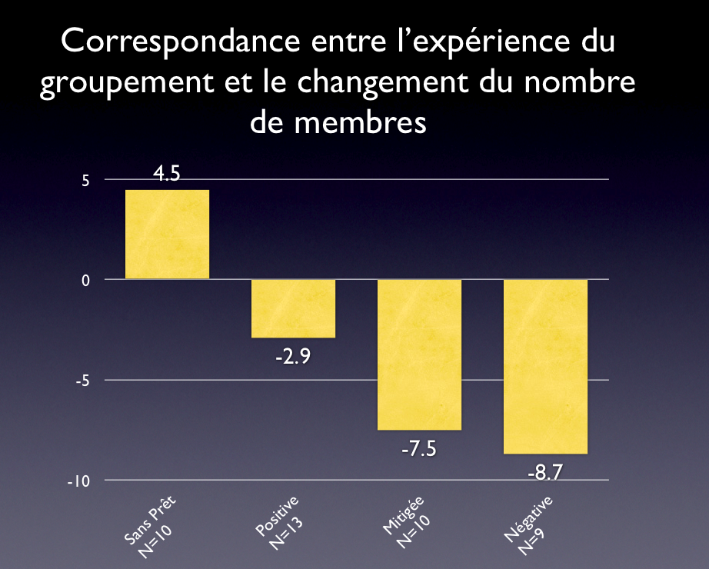
CARE a eu une expérience mixte avec les réseaux, dont 40% sont en difficulté. Il s’avère comme observation générale que ce sont les grands réseaux qui ont de grands problèmes. Les petits réseaux, où tous les membres viennent du même village, fonctionnent sur la base des mêmes principes de solidarité et de confiance qui inspirent les MMD, car tous les membres se connaissent.

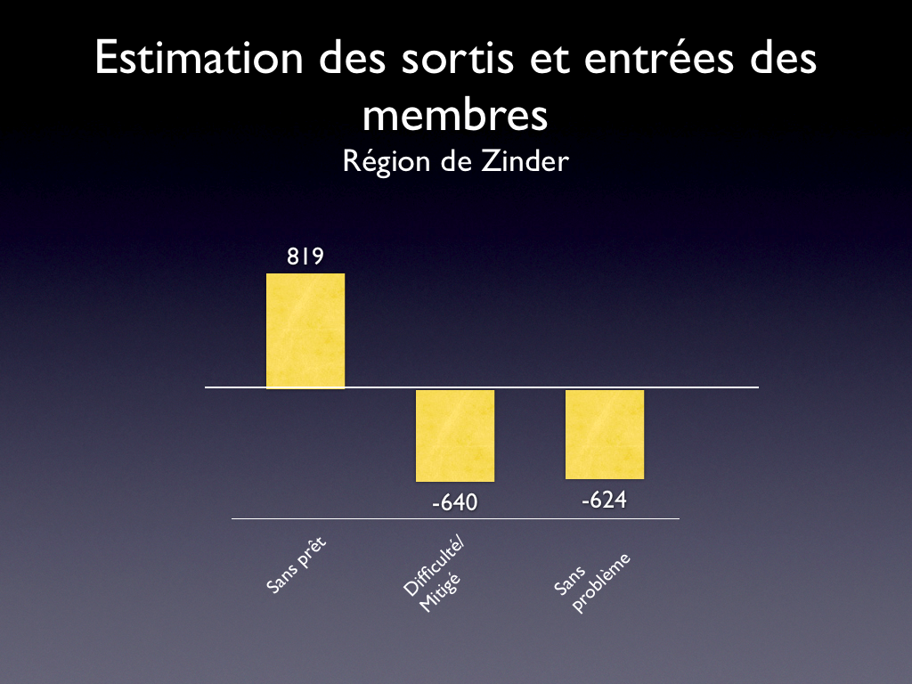
Certains des crédits ont été accordés d’une façon très légère, et si ces crédits se remboursent, c’est surtout grâce à l’existence des MMD. Par exemple, un groupement a déclaré que les seules conditions pour l’obtention d’un prêt d’une IMF étaient la présentation de leur agrément, le remplissage des fiches de demande, et le paiement des frais et des garanties de 10% du montant des prêts sollicités, pour lesquelles les femmes ont vidé la caisse de leur groupement. L’IMF en question n’a pas vérifié la sincérité des documents, la compréhension des femmes de leurs engagements et responsabilités, ni l’existence réelle du groupement ou de ces membres. Malheureusement, cette situation n’est pas unique. Les mêmes procédures dans des conditions moins favorables amèneraient l’IMF rapidement à la faillite. La sensibilisation avant prêt, l’examen des projets des candidats, et une évaluation du sérieux du candidat sont des facteurs primordiaux du micro crédit, et leur omission est une lacune sérieuse. A noter que l’effort investi à connaître les clients et les dossiers varie selon l’IMF, et la région, et vraisemblablement selon l’agent.

Si le montant de liquidité en cours reste croissant, il est fortement possible que les groupements arrivent à rembourser des crédits pour plusieurs cycles, sans en faire des investissements rentables, car il est possible de prendre un prêt avec une IMF pour rembourser la dette à une autre. Beaucoup de monde a affirmé que les crédits croisés constituent un problème. Dans l’échantillon, en moyenne, les groupements interviewés avec des crédits ont en moyen des prêts d’approximativement deux sources.

Le marché de crédit n’est pas encore saturé, et il reste des opportunités d’investissement importantes. Pourtant, il y a des limites aux possibilités d’investissement, et l’identification de ces opportunités dépendra d’un travail plus sagace de la part des IMF, et non aux simples crédits massivement accordés sans analyse de dossiers. Une analyse rapide de l’une des AGR la plus répandue, l’embouche des petits ruminants, montre qu’elle peut être agréablement rentable, tout juste comme elle peut amener à une perte. (Voir tableau « Calcul des bénéfices de l'embouche »). D’après une discussion avec des femmes membres d’un réseau, le marché de chèvres est sûr et il n’est pas le facteur déterminant. Plutôt, les facteurs qui déterminent le succès ou l’échec de l’embouche des petits ruminants sont :

- La qualité et le travail de l’entrepreneur. La femme doit être organisée afin de donner la nourriture nécessaire à la brebis et respecter les soins recommandés.
- La chance : un animal peut tomber malade, mourir, ou disparaître, malgré les meilleures actions de la femme.
- L’adéquation du financement en termes de période, montant, et conditions.

Il est dans l’intérêt de tout le monde que l’embouche réussisse, car le succès de l’AGR est la meilleure garantie du remboursement du crédit. Comment faire en sorte que l’investissement aient les meilleures chances de succès? Pour les deux premiers points ci haut, c’est-à-dire la qualité de l’entrepreneur et la chance, il faut absolument que l’IMF sélectionne des femmes ayant fait preuve de sérieux et de capacité. Le raccourci de prêter à tout le monde dans un groupement, sans interviewer les femmes une à une, est simplement trop léger. Pour ce qui est de la chance, les IMF doivent prendre en considération la forte possibilité que certaines femmes auront de la mauvaise chance, et être trop rigide dans les exigences de remboursement peut amener aux effets négatifs pour les femmes en condition précaire. Il faut que les IMF apprennent à distinguer entre la femme qui veut rembourser mais ne peut pas, et celle qui a la mauvaise volonté, c’est à dire celle qui peut, mais ne veut pas. Pour ce faire, il faut que l’IMF connaisse ses clientes, et assure une bonne sélection et sensibilisation avant prêt.

Tableau XX : Calcul des bénéfices de l'embouche
 | Meilleur cas | Pire cas | Moyenne
Achat d’une brebis | 25 000 | 30 000 | 27 500
Autres dépenses d’élevage | 5 000 | 10 000 | 7 500
Total dépenses non financières | 30 000 | 40 000 | 35 000
Vente animal | 60 000 | 40 000 | 50 000
Résultat avant frais financiers | + 30 000 | 0 | +15 000
Frais financiers
Prêt | 25 000 | 30 000 | 27 500
Frais dossier (2%) | 500 | 600 | 550
Intérêt (2,5%) X 6mois | 3 750 | 4 500 | 4 125
Transport à la Mutuelle (4000 X 2 délégués X 4 voyages / 30 membres) | 1 067 | 1 067 | 1 067
Manque à gagner de l'épargne (7 mois X 5%) | 2 917 | 3 500 | 3 208
Coûts du crédit | 8 233 | 9 667 | 8 950
Total dépenses | 38 233 | 49 667 | 43 950
Résultat | + 21 767 | – 9 667 | + 6 050

Il semble donc tout à fait souhaitable que des femmes ont accès aux crédits adéquats pour l’embouche, que ce soit des sources extérieures ou intérieures, c’est-à-dire, que ce soit de leur épargne au niveau du réseau ou d’une IMF. Pour s’adresser au deuxième élément, l’adéquation du financement en période, montant, et termes et conditions, il est essentiel que la période du prêt soit adaptée à l’activité, approximativement de six mois. Il est aussi souhaitable que des crédits soient accordés six ou sept mois avant la fête de Tabaski, permettant aux femmes de vendre les petits ruminants au moment où le marché est le plus demandeur. Enfin, à noter que le coût du crédit est nécessairement haut pour les IMF, mais que les meilleurs IMF du monde mettent un accent fort sur toute mesure qui augmente l’efficacité des opérations et qui réduit les pertes du portefeuille, afin de minimiser le coût aux clients. Les coûts varient significativement entre les différentes sources de crédit; il est bon que les clients comprennent la différence entre IMF, et les avantages et risques de chaque variante.

Tableau XX donne une analyse des résultats possibles en faisant l’embouche. Les données sont celles rapportées par les membres d’un groupement, qui prend des crédits auprès d’une Mutuelle. Dans le cas d’un IMF, les conditions seraient plus favorables aux membres. D’après les informations données par les femmes elles-mêmes, l’embouche sera normalement rentable, ou au moins sans perte, si elle est financée avec les fonds propres. Les paiements des frais et intérêts, et l’épargne de garantie, font qu’il est possible que les femmes perdent de l’argent si l’activité est financée de l’extérieur.

Certaines des IMF dépendent de CARE pour des recommandations sur les groupements à recevoir des crédits, et demandent à CARE de sensibiliser les membres des groupements. CARE a accédé ou même encouragé cet espèce de partenariat, bien qu’il y a une divergence d’opinion à l’intérieur de CARE sur l’avenir de ce genre de collaboration.

Il existe un nombre d’entrepreneurs dont les besoins sont beaucoup plus adaptés aux produits IMF qu’aux MMD, et vice versa. Il y a la place pour tous. L’expérience mondiale a démontré que des services complémentaires peuvent co-habiter
Les bénéficiaires seront le mieux servies si elles choisissent librement et avec les informations qu’il faut pour faire un bon choix.

Le consultant a été impressionné par la qualité et l’engagement des acteurs dans le secteur. En particulier, les chefs des IMF, souvent jeunes et très qualifiés, ont une compréhension et une ouverture d’esprit qui donnent lieu à l’optimisme pour l’avenir. Pourtant, dans la micro finance, les besoins du quotidien sont toujours urgents. Les managers sont responsables pour des vastes superficies et des milliers de clientes. Ils doivent s’assurer du contrôle interne, et de la performance du portefeuille, de la gestion des ressources humaines, et du respect des principes de la bonne gestion. Il est normal que la planification stratégique du secteur soit mise en attente, pour un jour relaxe qui malheureusement risque de ne jamais arriver. Pourtant, la planification stratégique du secteur, impliquant tous les acteurs, est urgente. Le secteur va à haute vitesse vers une destination incertaine. Il est temps de prendre une pause, pour revoir certaines des présuppositions et rectifier le tir.

Recommandations
Pour tous
•Renforcer le cadre de concertation entre IMFs, et entre IMF et CARE.
En priorité, prendre des mesures urgentes pour modérer ou éliminer les multiples prêts aux mêmes groupements.

En général, il est très souhaitable que les efforts déjà lancés pour mettre en place un cadre de concertation aboutissent à une structure capable de faciliter l’échange des informations sur les programmes de tous les acteurs, et, dans le cas des IMF, sur les détails des emprunteurs, avant que des multiples crédits soient accordés aux mêmes personnes. Une centrale de risques formalisée et informatisée s’avère difficile et coûteuse à mettre en place, et exigerait comme première étape la mise en place des systèmes de gestion de portefeuille performants et compatibles au sein de toutes les IMF. Il est de l’estimation du consultant que le coût sera trop lourd pour justifier un tel investissement, compte tenu de l’ampleur des institutions. Sans aller jusqu’à une centrale de risques, il est urgent de voir la possibilité d’autres façons d’échanger l’information avant prêt.

Mettre en place un système pour éviter le double endettement est à la fois l’une des recommandations la plus urgentes, et la plus difficiles à réaliser. Il demandera un esprit de désintéressement des IMF, qui auront à échanger des informations qui peuvent être considérées propriétaires. Une bonne collaboration urgemment entreprise est dans l’intérêt de tous, y compris les partenaires et les bailleurs.

•Lancer une réflexion stratégique sur l’évolution du secteur et les contours du marché.

Le marché total pour les produits des IMF est limité, mais personne ne connaît les limites. Sur la base des recensements et d’autres collectes des données socio économiques, il serait possible de définir et de quantifier les segments du marché pour les services financiers, et le degré de satisfaction de chacune. Une telle étude permettrait aux bailleurs entre autre de tailler l’injection de nouveau capital dans le marché.

Les différents partenaires peuvent aussi commencer une collecte des informations sur les grandes tendances qui vont influencer l’évolution du secteur, y compris l’entrée éventuelle des banques commerciales dans le secteur de la microfinance; les impacts prévisibles du changement climatique et la croissance démographique sur le Niger; et, l’introduction de nouveaux acteurs et technologies, tel les services bancaires offerts par téléphone mobile. Le Niger va peut être tarder dans certaines de ces innovations par rapport aux pays moins pauvres, mais tôt ou tard, tout va changer.

•Adopter une attitude de concurrence saine

Une recommandation principale de cette étude est que les partenaires qui spécialisent dans la promotion du crédit est IMF, et ceux qui font la promotion de groupement basés sur l’épargne, représentent des approches si différentes que leurs intérêts sont fondamentalement différents et contradictoires. Un groupement peut être basé sur la mobilisation des ressources internes, ou sur des crédits extérieurs, mais non sur les deux à la fois. Les intérêts des femmes seront le mieux servi si elles ont un choix entre services financiers, et si elles sont informées des avantages et inconvénients des deux services.

Le souhait des IMF que CARE joue un rôle central dans la sélection et la sensibilisation avant prêt des membres des MMD n’est pas réaliste, pour au moins trois raisons.

- D’abord, ces fonctions ne doivent pas être sous-traités à un partenaire qui dépend des financements incertains des bailleurs. L’expérience de la promotion du « linkage banking » dans la région de Tahoua démontre les risques de cette approche : pour des raisons contractuelles, le financement a été précocement arrêté et les accords liant CARE aux IMF ont été subitement rompus. Cette rupture a laissé un mauvais goût chez les IMF de la région. Seul les IMF elles-mêmes ont la motivation d’assurer la continuité de ces fonctions.

- En plus, CARE a intérêt à promouvoir une approche complémentaire. Ce n’est pas la conclusion de cette étude que les IMF doivent déplacer les MMD, ou vice versa. C’est plutôt que les MMD risquent de disparaître si CARE ne prend pas un rôle central et résolu à promouvoir et défendre l’approche MMD. Cette notion de concurrence saine entre les approches est discutée ci-dessous.

- Enfin, la sélection et la sensibilisation des clients est une fonction centrale de la micro finance, et restent de la responsabilité des IMF. Les IMF justifient leur existence et leurs subventions avec la promesse de pouvoir distribuer des crédits aux gens nécessiteux, les sensibiliser, et assurer un résultat heureux des investissements financés par le crédit. Pour ce faire, elles doivent connaître leurs clients directement. On peut dire sans exagération que le travail principal des IMF est la connaissance des clients.

Pour toutes ces raisons, c’est la forte recommandation de cette étude que les IMF fassent le travail des IMF, et que CARE fasse le travail de promotion des groupements basés sur l’épargne. Dans un marché où les idées se concurrence loyalement, les femmes seront à mesure d’opter pour un seul service, ou les deux, ou aucun.
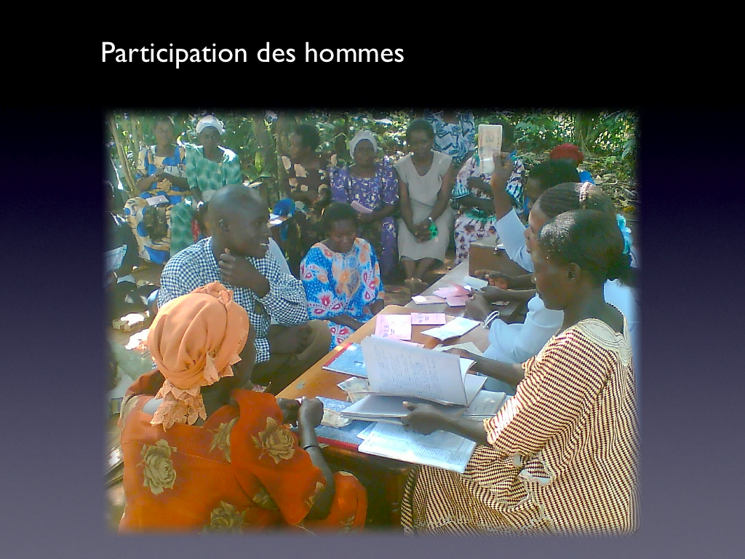
• Avant de créer de nouvelles structures, tenir en compte les capacités de gestion des femmes

Avec une population de femmes, expertes dans à une gestion basée sur les principes de solidarité, transparence et confiance, mais en large partie non lettrées, il est souhaitable de minimiser la complexité et le formalisme, et se reposer sur les principes au cœur du succès des MMD. CARE et les IMF ne doivent pas encourager la création des réseaux si grands que la solidarité, la transparence et la confiance soient remplacées par des procédures formalisées. De telles structures seront nécessairement susceptibles à la capture des élites et aux malentendus.

Pour CARE
•Renouveler l’approche MMD

L’approche MMD, basée sur l’épargne, l’auto gestion, la confiance, la transparence, et la rétention des fonds dans la communauté, est une source de fierté pour le Niger, qui a inspiré des programmes qui servent actuellement des centaines de milliers de pauvres en Afrique, et en principe bientôt des millions. Pourtant, d’autres programmes en Afrique ont créé des innovations dignes d’être examinées objectivement par CARE au Niger. Le parent ne doit pas avoir honte d’apprendre de ses enfants. Il est recommandé que CARE et les autres promoteurs des MMD regardent de nouveau l’approche MMD, afin de lui donner une nouvelle haleine, et de permettre aux groupements d’accumuler des ressources plus importantes, pour répondre mieux aux besoins des membres.

Cette approche que l’on peut baptiser Sabin Mata Masu Dubara, (« nouveaux MMD ») aurait peut-être des éléments tels : l’achat des parts variables, et l’utilisation des carnets; la possibilité d’épargne journalière, si les risques y adhérant sont maîtrisés; la création des tontines composées des MMDs; et la participation des hommes. Les grandes lignes de ses innovations sont déjà connues aux experts de CARE, et la plupart existent dans d’autres programmes de CARE sur le continent. Il va de soi que CARE devrait tester de telles innovations au Niger à petite échelle avant une généralisation éventuelle.

•Positionner les MMD comme préstateurs des services financiers, à l’intérieur de CARE comme à l’extérieur.

Il existe à l’intérieur de CARE comme à l’extérieur des confusions et des débats sur la nature des MMD. Parfois ils sont conceptualisés en tant que caisses, dont la raison d’être principale n’est autre que l’intermédiation financière au niveau local. Parfois ils sont conceptualisés en tant que groupements, dont la raison d’être est de supporter les membres dans une variété d’activités. C’est la conception de « groupement » qui a amené à l’invitation aux IMF de prêter aux MMD. C’est la recommandation de cette étude que CARE situe les MMD sans ambiguïté plutôt comme des caisses. Les MMD constituent de bonnes plates formes pour d’autres programmes sociaux. Des matériaux de formation existent déjà dans le monde de CARE, comme la formation SPM (Select, Plan and Manage) offerte dans plusieurs pays, qui aide les groupements à investir leurs ressources dans des AGR rentables. L’utilisation des MMD et des réseaux pour l’introduction des formations et autres services financiers est facultative et généralement un ajout positif, à condition que l’activité principale des groupes, qui est l’intermédiation financière des ressources des membres, reste inviolable

•Ne plus être complice dans l’introduction des crédits extérieurs aux IMF.

Pour avoir une concurrence saine dans le marché des idées, et sachant que les IMF vont promouvoir leurs produits avec ou sans CARE, celui-ci n’a aucun intérêt à aider l’introduction des crédits extérieurs aux IMF, et en fait CARE partage la responsabilité pour le résultat, qu’il soit bon ou mauvais, en cas de complicité. Plutôt, il revient à CARE de continuer à promouvoir l’approche MMD, en parallèle avec la promotion de l’approche micro crédit par les IMF. Il est évident que certaines des IMF souhaitent que CARE les aide à repérer les groupements, sélectionner ceux qui sont le plus apte à recevoir les crédits, sensibilisent les membres, et même assurer le remboursement des prêts. Du point de vue des IMF, ce serait peut-être une bonne chose, mais c’est la conclusion du consultant qu’une telle action de la part de CARE équivoque un abandon des principes des MMD, est n’est pas dans l’intérêt des membres.

•Informer les groupements formellement du départ des travailleurs.

Pour éviter toute confusion qui pourrait naître dans les esprits des femmes, CARE doit explicitement annoncer aux bénéficiaires le départ du personnel, et ce, à l’image des institutions financières. Il n’est peut-être pas trop tard pour le faire dans le cas des ex travailleurs CARE déjà partis.

•Offrir une éducation pour les consommateurs des services financiers aux groupements

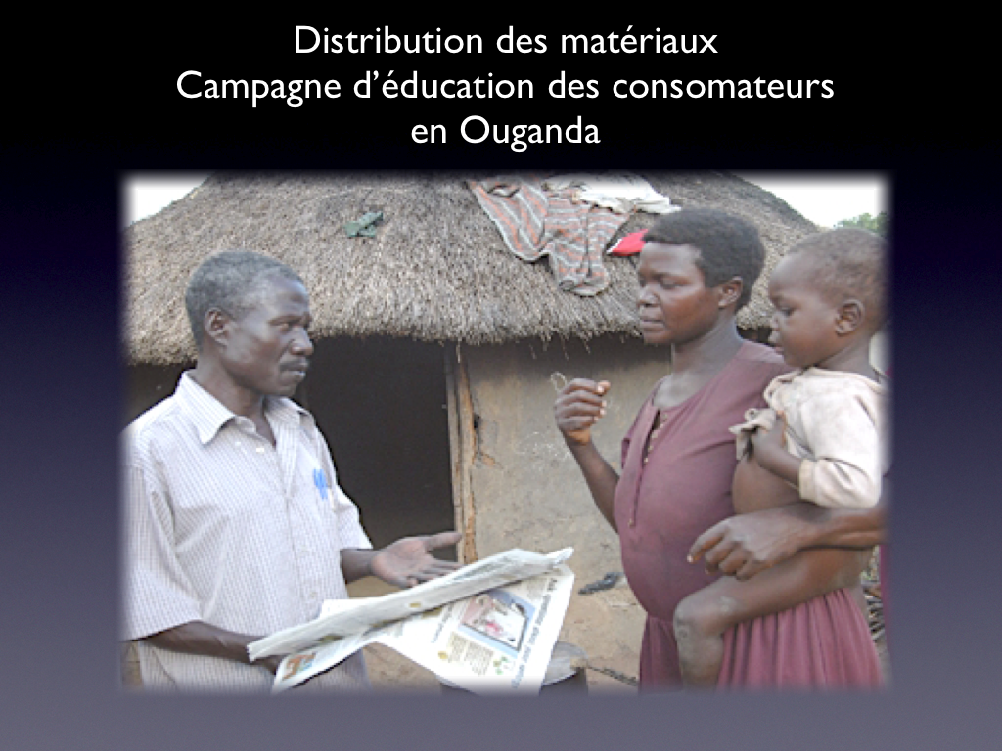
Dans le contexte Nigérien, les femmes doivent comprendre les risques et la gestion des crédits extérieurs.

Les IMF vont continuer à promouvoir le crédit, et il n’est pas raisonnable de demander aux agents des IMF de recommander aux femmes de ne pas s’endetter inutilement, de prendre le prêt le plus petit dont elles ont besoin, de faire une comparaison entre les IMF pour trouver le meilleur rapport qualité prix, ou de poser des questions dures aux IMF ! Il revient à CARE de faire son travail de promotion de l’épargne, et du concept MMD. Le message des IMF va tirer les membres vers la dette; CARE doit contre balancer ce message en promouvant l’épargne comme une pratique recommandée pour tous les membres, tout en reconnaissant que pour certains, les crédits des IMF peuvent être un complément essentiel. CARE doit prendre la responsabilité en tant que mère et père des MMD de protéger les membres, et doit les éduquer dans la gestion du crédit. A l’image des programmes d’éducation financière menés en Ouganda et en Afrique du Sud, un tel programme doit présenter des informations et des options aux participants, et les encourager à considérer toutes les options avant d’agir. La formation doit s’adresser aux éléments suivants (liste non limitative) :

- Les avantages et les risques des crédits au groupe, y compris le fait que les intérêts payés quittent le groupe dans le cas des crédits extérieurs.
- Les expériences des groupes qui ont bien utilisé le crédit extérieur, et ceux où le crédit extérieur a créé des problèmes.
- L’importance de la prudence concernant le montant d’un prêt contracté.
- L’importance du respect des contrats de prêt, qui commence par une compréhension approfondie des termes et conditions des prêts.
- L’avantage de puiser d’abord dans les ressources du groupe avant de tourner vers les crédits extérieurs.
- Les risques de garantir des prêts à quelques membres avec la caisse de tous les membres.
- L’importance de comprendre les produits offerts, et de poser des questions aux IMF.

Pour IMF
•Continuer sur la voie du professionnalisme. En particulier, la pratique d’avoir des ratings extérieurs est à généraliser.

L’une des institutions a déjà eu un rating de l’une des institutions de rating, Planet Rating, basé à Paris. Ce sont les institutions les plus confiantes et transparentes qui commandent des ratings, et ces ratings informent des plans de travail qui peuvent éventuellement amener à plus de formalité, plus de rentabilité, et à la diversification des produits, y compris l’épargne et éventuellement l’assurance et les transferts. Le rating peut être un pas très important.

•Eviter de mettre l’épargne des pauvres à risque par l’intermédiation de leur épargne, sans garantie de sa sécurité.

Les réglementations en vigueur permettent aux IMF nigériennes l’intermédiation de l’épargne; vu la situation précaire de toute petite institution financière, les IMF et leurs partenaires doivent être très prudents à ne pas mettre à risque l’épargne des pauvres. Le consultant a noté qu’au moins une des IMF partenaire aux MMD semble être en crise de liquidité, incapable de faire de nouveaux prêts, et incapable de rembourser l’épargne des groupements. Le Niger a déjà vécu la faillite des IMF. Aucune institution qui fait l’intermédiation de l’épargne n’a le droit de disparaître, et vice versa, une institution qui n’est pas sure de survivre ne doit pas prêter l’épargne des pauvres aux autres sans garantie de sa sécurité. .

•Adapter les produits actuels

Les produits actuels qui se reposent sur la solidarité du groupement sans bénéficier à tous les membres, ou qui n’impliquent pas une connaissance de tous les membres et des utilisations des prêts, ont eu un nombre important de problèmes, autant pour les clientes que pour les IMF. Les IMF qui construisent leurs bâtiments sur de telles fondations vont éventuellement fondre.

Les produits actuels qui se reposent sur la solidarité du groupement sans bénéficier à tous les membres, en faveur des produits mieux adaptés, ont eu un nombre important de problèmes, autant pour les clientes que pour les IMF. Il semble inévitable que les IMF vont continuer à prêter aux MMD, mais il est fortement recommandé que les IMF commencent à raffiner leurs produits financiers. Il y a deux options.

D’abord, dans le cas ou les MFI prêtent directement aux groupements, elles doivent prêter des montants modérés pour une augmentation légère et lente de leur capital, sur la base des caisses et l’historique du groupement; dans ce cas, les IMF doivent faire confiance aux groupements de gérer les fonds, tout en respectant les principes déontologiques présenté ci-dessous. Comme principe de base, pour minimiser les impacts négatifs, les crédits accordés aux groupements ne doivent pas dépasser l’actif d’épargne du groupement, et doivent être accordés seulement aux groupements ayant deux années d’existence. Ce crédit peut se faire sans analyse des dossiers individuels et AGR.

La deuxième option est que les IMF pratiquent la microfinance dite classique, c’est à dire, sélectionner des femmes, les grouper dans des groupements de solidarité, les sensibiliser, analyser les demandes de crédit, et faire des prêts correspondants aux besoins, sans se reposer sur les caisses ni les structures des MMD.

A noter que ces approches peuvent être moins rentables à court terme que l’approche actuelle : soit, les IMF auront à modérer les sommes prêtés sans analyse de dossier et sans connaître les clients dans le premier cas; soit, elles auront à investir dans l’analyse des dossiers et dans la sensibilisation des clients. Pourtant, ces charges à court terme vont se récompenser à long terme, car les IMF auront moins de pertes, et des clientes plus contentes et plus fidèles.
La Tragédie du Patrimoine Commun

En économie, on fait souvent référence à la tragédie du patrimoine commun, une notion introduite par Garrett Hardin en 1968 dans le journal Science. Il s'agit de l'utilisation par chacun d'une ressource commune entraînant une perte nette pour la collectivité. Harding parle des pâturages communs à des villageois dans lesquels ceux-ci peuvent librement et gratuitement laisser paître leurs troupeaux. La productivité de cette ressource commune diminue avec chaque animal qu'on y ajoute. Le surpâturage finit par détruire le patrimoine commun. Harding insiste que la conscience ne suffit pas pour faire face à cette menace, car « la conscience s’élimine ». Autrement dit, pendant que les gens avec la meilleure conscience et les meilleures intentions exercent de la patience et de la prudence dans l’utilisation des ressources communes, ceux avec moins de probité se sentent libre à exploiter le patrimoine commun aussi rapidement que possible. Ils mangent à leur faim, pendant que les autres discutent du partage du pain. Pour Harding, la solution est soit, l’imposition par une autorité quelconque des règles pour l’utilisation saine du patrimoine commun, soit la transformation du patrimoine commun en propriété privée. Dans le cas du pâturage, les deux solutions seront l’imposition des limites à son exploitation par l’état, ou par une association des villageois, ou dans une société traditionnelle par la chefferie ; ou, l’acquisition du pâturage par un privé, qui le gère pour des objectifs commerciaux.

Les MMD constitue un patrimoine du Niger. Ils représentent un grand investissement de la part des bailleurs, et énormément du travail de la part des agents de CARE. Ils sont connus à travers l'Afrique. Ils inspirent des bailleurs, et motivent des ONG. Actuellement, ils subissent un « surpâturage », car les IMF leur font des crédits qui en nombre et en montant dépassent la capacité d’absorption et d’investissement des femmes. Qui va gérer l’exploitation de ce patrimoine commun ?

Il est difficile d’identifier un candidat à court terme. L’état ne peut le faire, car il prête déjà aux groupements à travers le programme spécial, et ne peut être juge et partie. Les IMF ont intérêt à le faire, mais pour l’instant il est difficile d’imaginer quelles sanctions les IMF peuvent mettre en place pour sanctionner une IMF qui viole les principes de prudence. Il revient à tous les acteurs à réfléchir et à agir courageusement.

Adopter un Code déontologique:

À l’image de l’agence National Credit Regulator de l’Afrique du Sud, il est recommandé qu’un code déontologique soit développé par les IMF, ou à la limite, imposé sur celles-ci. Le code doit prohiber tout prêt qui crée des risques pour les plus pauvres, afin d’avantager les moins pauvres. Il doit également proscrire le crédit irresponsable, c’est-à-dire, des crédits accordés sans analyse préalable de la capacité indépendante de remboursement, avec la probabilité qu’ils décapitalisent l’entreprise ou le foyer, ou nécessitent la vente des biens, ou le recours au crédit supplémentaire. Enfin, compte tenu de la capacité de gestion des groupements, il est la responsabilité de l’industrie de micro crédit d’assurer que les groupements ne reçoivent des crédits de plus d’une IMF à la fois. Enfin, il devrait préciser une façon standard de calculer le taux annuel d’intérêt effectif, et de l’afficher en écrit sur tout contrat. Cela permettrait aux emprunteurs, même les non lettrés, à faire des comparaisons entre les différentes IMFs.

Pour le comité de Pilotage et les bailleurs
Aider à la mise en place du cadre de concertation

L’échange des données sur les clients, le développement d’un code déontologique performant, et la réflexion stratégique vont nécessiter une subvention d’un bailleur de fonds, ou de l’Etat, mais l’investissement pourrait permettre des investissements plus aiguisés, et moins susceptibles à endommager la population qu’on veut aider. En règle général, les objectifs à long terme des bailleurs seront atteints plus surement en renforçant le secteur, qu’en aidant les IMF une à une. Une approche sectorielle diminue les distorsions, encourage la compétition, et assure la transparence. Si les bailleurs veulent aider les IMF directement, cette aide doit être accordé sur la base d’un concours, avec des critères de sélection transparents.

Encourager les ratings, et les utiliser comme guide à l’investissement dans les IMF
Tailler les subventions aux IMF à la capacité d’absorption des clients, et non à la capacité d’absorption des IMF.

Les constats ci haut conduisent à un nombre de recommandations, dont certaines pour tous les acteurs, certaines pour les IMF, certaines pour CARE et les autres promoteurs des MMD et certaines pour le comité de pilotage et les baileurs. Pourtant, toutes les recommandations doivent intéresser tout le monde, car tous les acteurs doivent comprendre les forces, faiblesses, et pistes d’action des autres.

Annexe 1 : Personnes Rencontrées

 | Personne | Fonction | Institution
1 | Bill Stringfellow | Directeur | CARE, Niamey
2 | Djibir Oumaru | Chef de guichet de Matamé | ASUSU Ciigaba, Zinder
3 | Mme Al Kacim | Chef Division Promotion de la femme | PSPRN, Zinder
4 | Sabou Issaka Bakar | Directeur Général | Mutuelle NIYYA, Zinder
5 | Sabou Issaka Bakar | Directeur Général | Mutuelle NIYYA, Zinder
6 | Mr Sourbadou Assoumane | Directeur Régional de la Promotion de la femme et de la protection de l’enfant | PSPRN, Diffa
7 | Mme Aichatou Amsagana | Division, Promotion de la Femme | PSPRN, Diffa
8 | Ousseini Boukar | Directeur Général | Mutuelle Ngada, Diffa
9 | Kaoucen Issa | Directeur Général | IMF Wadata, Diffa
10 | Kassoun Grima Boukar | Chef du guichet | ASUSU Ciigaba, Diffa
11 | Ary Tahimoune |  | CARE, Diffa
12 | Mme Taheréta | Superviseur du Terrain | CARE, Diffa
13 | Ali Abdoulaye | Président du CA | Mutuelle Soda Yarda, Tahoua
14 | Mme Ibrahim Haoua Mamane | Gérante Principale | Mutuelle Soda Yarda, Tahoua
15 | Ramatoulaye Idrissa, | Superviseur du terrain | CARE, Tahoua
16 | Sidirali Alisbatha | Président du CA | Mutuelle Tinfanana, Tahoua
17 | El H Moussa Ibrahim | Conseiller | Mutuelle Tinfanana, Tahoua
18 | Alissagué Anganmisse | Gérant | Mutuelle Tinfanana, Tahoua
19 | Zachary Madougou | Assistant Country Director | CARE, Niamey
20 | Mohammed Ali | Coordonateur chargé du developpement institutionnel et renforcement des capacités | CARE, Niamey
21 | Aija Halima Hamza | Coordinatrice Programme MMD Norvégien | CARE, Niamey
22 | Hassane Hamadou | Coordinateur Programme MMD Danois | CARE, Niamey
23 | Dr. Fatma Zennou | Coordinatrice Santé Nutrition | CARE, Niamey
24 | Mme Réki Moussa | Directrice Générale | ASUSU Ciigaba, Niamey
25 | Moutari Issoufou | Responsable des Opérations | ASUSU Ciigaba, Niamey
26 | Issakou Boukar | Point focal du Comité de Pilotage | MDA
27 | Rékia Alteni | Cellule crédit | MDA
28 | Boubakar Gamatiè | Chargé de Programmes | Bureau de Cooperation danoise
29 | Laoilai Abdoulkarim | Directeur | Mutuelle Yarda, Zinder
30 | Omar Maazou | Chef de branche (et coordinateur GAMIF) | ASUSU, Zinder
31 | Moussa Hassane |  | Tattalin Al’Umma, Zinder
32 | Mme Laté Rahamou | Chef d’Antenne | CARE, Zinder ???
33 | Hadiza Adamou | Animatrice | CARE, Matameye
34 | Mme Balkissa Chaibou | Animatrice | CARE Myriah

Annexe 2 : Groupements interviewés

Groupement | Localité
Le 14/1/08
Niya Dakokari (volonté et courage) | Dalko
Alheri 2 (le bienfait) | Zinder
Le 15/1/08
Damana (pluies) | Miriah Kampala
Mungana (on a compris) | Kougari
Le 16/1/08
Yamouna dadi (Ça nous a plu) | Dari, Kantché
Nemi Naka (chercer pour toi même | Matameye
Abu Cuki Sirri (résoudre les problèmes dans la descretion) | Matameye
Le 17/1/08
Haushi Raggo (la colère du paraseux) | Kantché
Kassua le commerce | Kantché
Ataimake Gari (venir en appui) | Kantché
Galaba (avoir des ressources suffisantes) | Matamé
Mounaniya (notre volonté à investir) | Kantché
Le 18/1/08
Sabon taché (Nouvelle élan) | Magaria
Faida Kalandaye | Sabon carre Diffa
Ladabi dabiyéya (ordre et respect) | Yaouri Kantché
Atamakai Jam'a (aider les autres) | Kantché
Kaiyawayé (ouverture d'esprit) | Magaria
Da Gani Kan So (voir, c'est aimer) | Yelwa, Matameye
Le 19/1/08
Allah Taimakému (Dieu nous aide) | Kantché
Kilakil Kamoé | Diffa Koura
Chaoua (séduction) | Diffa Koura
Katagané (avant que l'autre ne comprenne) | Kantché
Artinéna | Diffa Koura
Munyi mu Huché (ns sommes soulagés) | Kantché
Le 20/1/08
Kalarao | Kaya, Chétimari
Aser jakta | Kaya, Chétimari
Nan Gari Nan Bari (là où il est, tu dois le laisser) | Tinkim Magaria
Ayayé Lahiya (bon sevrage) | Satoma, Magarai
Sai mai Ra'Ayi (celles qui veulent) | Lounkoui
Le 21/1/08
Djonawa Koulou | Festival Diffa
Ba Damoua (sans gêne) | Magaria
Jafardeé | Quartier Festival Diffa
Zaman Lahia 2 (rester en paix) | Magaria
Gyaran Kai (s'auto sufir) | Madatchi Magaria
Haské Lumiere | Magaria
Gamji Lafia (Santé arbre de palabre) | Kafin Baka Magaria
Ni imma (prosperité) | Magaria
Le 22/1/08
Bariciti (pas d'histoire) | Garamaja, Magaria
Arziki (richesse) | Babia Magaria
Bazata (surprise) | Magaria

Annexe 3 : Programme de Travail

Jour | Lieu | Activités
Dimanche 06/01/08 | Niamey | Accueil à l’aéroport et visa
Lundi 07/01/08 | Niamey | Formalités administratives (signature contrat, dossier avance et autres paiements)
Lundi 07/01/08 | Niamey | Rencontre avec SMT autour des TDRs de l’étude
Lundi 07/01/08 | Niamey | Revue des détails de l’organisation opérationnelle de l’étude
Mardi 08/01/08 | Niamey | Prise de contact avec les partenaires (Asusu Ciigaba, CP, BCD)
Mercredi 09/01/08 | Niamey-Zinder | Voyage sur Zinder
Jeudi 10/01/08 | Zinder | Rencontre avec les responsables des IMFs de Zinder
Vendredi 11/01/08 | Zinder | Recrutement des enquêteurs de Zinder
Vendredi 11/01/08 | Zinder | Rencontre avec staff MMD & enquêteurs sur l’organisation de l’enquête (échantillonnage, logistique, etc.)
Samedi 12/01/08 | Zinder | Formation des enquêteurs de Zinder
13/01/08 – 14/1/08 | Zinder | Sorties avec les enquêteurs
15/01/08 | Zinder | Rencontres, rédaction
16/01/08 |  | Voyage à Diffa
17/01/08 | Diffa | Rencontre avec CARE et IMF
18/01/08 | Diffa | Formation enquêteurs
19-20/01/08 | Diffa | Sorties avec enquêteurs, rencontres
21/01/08 |  | Retour à Zinder avec escale à Chétimari
22/01/08 | Zinder | Rencontres, rédaction
23/01/08 |  | Voyage à Konni avec escale à Maradi et rencontre avec atelier de CARE
24/01/08 | Konni | Rencontres avec CARE, IMF
26/01/08 | Tahoua | Rencontres avec Réseaux, IMF
27/01/08 |  | Voyage à Niamey
28-30/01/08 | Niamey | Rencontres, rédaction
31/01/08 | Niamey | Restitution, formalités administratives
01/01/08 |  | Départ

Annexe 4 : Tableaux statistique des produits crédit des quelques IMF

 | ASUSU Ciigaba | Programme Spécial | Yarda | NIYYA | Ngada (Diffa) | Wadata (Diffa)
Montants disponibles | 50,000 FCFA 1º cycle, 75,000 2º, ainsi de suite |  | 1º 30k/individu dans les groupements. Augmentation progressive | 1º - 600000 groupement (aucun membre > 10% ; 2º 1M ; 3º 1,5 M ; 4º 2M NB limite pare membre, mais aussi politique de donner des montants supérieurs aux leaders. | 2,000,000 individuel, 5,000,000 groupement. Prêt moyen aux femmes dans les grpemts : 76,000 | 1-13,000,000 par groupement
Période | 3 mois 1º prêt, 6 mois 2º… | 1 an | 6-8 mois, même 12 | 1º 3-6 mis, normalement 3. 2º 3-9 mois ; 3º 3-9 mois | Jusqu’à 36 mois | 6 mois
Epargne ou équivalent | 10%, non rémunéré |  | 10% | 2000 dépôt + épargne heb. Pendant 1-2 mois | 30% du prêt
Parts sociales |  |  |  | (10000 F pour un groupement) 5000 part sociale | 10,000 p. physiques, 40000 p. morales
Frais de dossier |  |  |  | 5000 | 1% - 2%
Frais de prévoyance |  |  | 1% | 1% | 1%
Autres frais |  |  |  | – 3000 frais d’adhésion, | 500 FCFA par groupe (demande) | 25,000 FCFA/groupement unique paiement + 1000 FCFA annuel/membre (adhésion)
Intérêt flat | 2% | 1%, une seule échéance | 2 (1º, 2º crédit) | 2% flat |  | 10% pour six mois, une échéance
Intérêt dégressif |  |  | 2% (3º et successif) |  | 2% jusqu’à 6 mois pour commerce, etc. mensuel ; 18% pour embouche (un an) une échéance

Annexe 5 : Tendances en nombre de crédits et en montant prêtés

Prêts (montant) | 2004 | 2005 | 2006 | 2007
ASUSU Ciigaba (Z) |  |  |  | 310.000.000
ASUSU Ciigaba (D) |  |  |  | 41,983,130 encours
Programme Spéciale (Diffa) | 175,440,000 FCFA déboursé depuis 2001
Programme spécial (Zinder) | 14.322.000 | 20.000.000 | 39.120.000 | 22.050.000
Yarda | 82.790.000 | 150.125.000 | 307.428.000 | 188.220.000
NIYYA | 5.148.654 | 69.960.751 | 334.094.000 | 84.431.750
Ngada | 18.695.000 octroyé aux groupements | 26.080.000 | 20, 524, 400 | 32,459,000 octroyé aux groupements,
Wadata | 12,000,000 encours et prêtés 31/12/04 | 24,000,000 (prêté 2 fois) | 38,800,000 encours (prêté 2 fois) | 38,800,000 encours total (dont 23,800,000 aux MMD) (prêté 2 fois)

Nombre de crédits aux Groupements féminins | 2004 | 2005 | 2006 | 2007
ASUSU Ciigaba (Z) |  | 104 | 95 | 45
ASUSU Ciigaba (D) |  |  |  | 4
Programme Spéciale (Diffa) | 29,742 femmes dans 1337 groupements depuis 2001
Programme spécial (Zinder) |  | 104 | 95 | 45
Yarda | 129 féminins + 48 mixte | 272 | 478 | 359
NIYYA | 51 | 301 | 432 | 99
Ngada | 20 | 35 groupements | 30 | 52 groupements
Wadata | 7 groupements | 10 | 12 | 12

Annexe 6 : Guide d’Interview

Première Partie : Introduction à l’écoute active

Dans le contexte de l’étude sur l’impact du crédit extérieur sur les groupements MMD, vous allez interviewer des groupements de participants, dont certains auront eu des prêts extérieurs, et d’autres ne les auront pas eu. Les interviews ont comme objectif que les participants dévoilent des informations sur leur expérience.

Vous allez entrer en communication avec les participants, leur poser des questions pour susciter les discussions, sonder pour clarifier les remarques, et faire en sorte que tout le monde parle et que la discussion ne soit pas dominée par quelques participants.

Les interviews doivent être agréables pour les participants, et doivent les amener à découvrir des choses qu’ils ne savaient peut-être pas eux-mêmes au début. Vous devez écouter activement pour amener les participants à réfléchir profondément et à parler librement. Vous ne devez surtout jamais poser des questions qui conduisent à une réponse voulue ou prédéterminée.

Questions types à éviter :

Ne pensez-vous pas que… ?
Je pense que… Qu’en pensez-vous ?

Questions types à poser :

Que pensez-vous de … ?
Amina, que penses-tu des remarques de Hawa ?
S’il vous plaît, dites plus à ce sujet.

Votre capacité d’écouter les réponses des participants sans rien ajouter est un élément clé du succès des interviews. Le deuxième élément clé est votre capacité de saisir les remarques des participants complètement et objectivement. Pourtant, vous ne devez pas simplement enregistrer toutes les paroles des participants, mais plutôt toutes les remarques qui peuvent être intéressantes.

Souvent les opinions des uns et des autres divergent. Cette divergence est une opportunité et non un problème, car elle vous permet de poser des questions du genre, « Hamadou, tu dis que …, tandis que Moussa dit que… . Comment est-ce que vous expliquez la différence ? »

Il est nécessaire d’enregistrer les commentaires des participants immédiatement et de ne pas compter sur le mémoire. C’est pourquoi, vous allez travailler en équipe de deux : un qui anime les rencontres, et l’autre qui écrit les remarques pertinentes des participants. Il faut du flair pour identifier les remarques pertinentes.

L’objectif des interviews étant de faire réfléchir et discuter les participants, voici quelques techniques pour le faire. Vous allez les utiliser dans la formation.

- Miroir des participants : Répéter les paroles des participants est une façon de les assurer qu’ils ont été compris, ce qui les encourage à parler plus.
- Longue pause : Si l’enquêteur se tait, il est inévitable que les participants vont parler !
- Question relais : Au lieu de répondre à une question d’un participant, demander à un autre participant d’y répondre.
- Question reflet : Au lieu de répondre à une question d’un participant, demander à celui qui a posé la question qu’est-ce qu’il pense est la réponse à sa propre question.
- Feedback sur la participation : De temps en temps, donner un feedback franc et court aux participants sur le niveau de leur participation. Exemples : « Je vois que les jeunes parlent beaucoup, tandis que les adultes parlent moins. » « Très bonne participation de tous. Merci. » « Je sens qu’il y encore des remarques à faire ? »
- Encouragement des silencieux : Exemple : « Fatima, qu’en penses-tu ? »

L’atmosphère du groupement doit toujours être positif et encourageant. Normalement les participants doivent se mettre en rond. Après les salutations d’usage, vous allez vous introduire et demander aux participants de s’introduire rapidement. Expliquer l’objectif de l’activité, et dire que votre partenaire va prendre des notes afin de ne pas perdre les remarques des participants. Voici des informations à communiquer aux participants :

Nous sommes venus au compte de CARE et en collaboration avec les IMFs, pour apprendre auprès de vous plus sur le fonctionnement des MMD, et surtout l’expérience des groupements qui ont eu des crédits extérieurs. Nous comptons faire approximativement 20 groupements comme celui-ci à Zinder, et dix à Diffa. Vous avez été choisi totalement au hasard, et je vous remercie pour votre participation. Nous allons synthétiser vos remarques, et celles des autres groupements, pour arriver à des conclusions et des recommandations qui seront discutées avec tous les partenaires qui s’intéressent aux MMD. L’objectif de cette étude est de comprendre comment mieux vous aider.

Nous voulons que tout le monde participe. Si vos idées diffèrent, ce n’est pas un problème. Si jamais vous avez des questions, ou si vous n’êtes pas d’accord avec quelque chose, je vous prie de me le dire.

A la fin, remercier les participants et les libérer.

Deuxième Partie : CONTEXTE ET JUSTIFICATION

3.1 Historique et impacts de l’approche Mata Masu Dubara
Inspiré des tontines traditionnelles, Mata Masu Dubara (MMD) (qui signifie « femmes ingénieuses » en Haoussa) a vu le jour depuis 1991 dans la région de Maradi. L’approche MMD de CARE Niger est original en ce sens qu'elle émane des femmes et s'inspire du modèle traditionnel de la tontine largement répandu au Niger.

La logique qui sous-tend la méthodologie MMD est de faire les choses le plus simplement possible. C'est une approche qui consiste à mettre en place des groupements féminins qui sont plus à même d'acquérir de nouvelles connaissances et compétences, et d'adopter de nouvelles attitudes et la capacité d'auto développement. Dans ce cas, le transfert de savoir-faire suppose montrer aux groupements féminins comment gérer efficacement un système d'épargne et de crédit simple tout en leur donnant les compétences et les connaissances dans divers autres domaines : vie associative, processus de reconnaissance juridique, droit, décentralisation, IST/VIH/SIDA, etc.

En fait, les groupements mobilisent leur épargne propre à partir de laquelle du crédit est octroyé aux membres. Ce crédit permet de financer le plus souvent des activités génératrices de revenus (AGR), de répondre aux besoins urgents du ménage et de participer aux évènements sociaux dans la communauté. Le crédit est remboursé avec intérêt. Ces intérêts générés et les cotisations régulières accroissent progressivement l’épargne des femmes. Les modalités d’accès au crédit, de remboursement, de fonctionnement du groupement sont définies par les membres elles-mêmes à travers un système d’autogestion et d’autocontrôle.

Le projet accompagne le groupement dans ce processus jusqu’à ce que celui-ci soit suffisamment outillé pour continuer seul ; le groupement est ainsi « autonome » et assure son fonctionnement sans l’appui du projet.

Cette expérience s’est avérée très pertinente pour la sécurisation des économies domestiques et a été très tôt répliquée dans différentes régions du Niger (Tahoua, Tillabery, Zinder, Diffa, Dosso, Niamey). Plus tard, les groupements MMD sont se montrés capables de « porter » d’autres types d’interventions dans différents secteurs (Santé, Agriculture et Ressources Naturelles (ARN), éducation et développement de la société civile) pour lesquels MMD représente une stratégie ou activité « porte d’entrée » pour toucher non seulement les femmes mais aussi et surtout pour créer la confiance et mobiliser les ressources locales.

L’approche a été reproduite par une dizaine de pays en Afrique de l’Ouest et de l’Est et en Afrique australe dont le Mali, le Sénégal, le Rwanda, la Tanzanie, la Zambie, le Zimbabwe, l’Angola, le Ghana ,l’Ouganda, le Burundi, le Congo, le Malawi …et l'Equateur en Amérique Latine.

Cette expansion et appropriation rapides trouvent leur justification dans les impacts/effets produits par l’approche sur la sécurisation des conditions de vie des ménages et sur les rapports sociaux de genre au sein des ménages et des communautés. En effet, les femmes font état d’une plus grande indépendance économique qui contribue à améliorer leur qualité de vie.

Grâce à l’épargne et au crédit en espèces, les femmes arrivent à conserver leurs épargnes en nature qui restent une garantie/assurance face aux pénuries alimentaires. D’autre part, la participation des femmes dans les groupements MMD a permis une augmentation de la dimension des transactions financières, la circulation de la monnaie et l’augmentation de l’envergure et la diversification des AGR.

D’autre part, les réseaux de relations sociales ainsi créés constituent une assurance/sécurité pour les membres MMD et des stratégies locales d’intégration des sœurs extrêmement vulnérables.

A cause de l’assurance que garantissent les échanges au sein des réseaux, il est difficile pour une femme d’envisager un refus de participer aux réseaux d’échanges au risque d’être déshonorée. Les caisses MMD constituent un moyen sûr pour ces dernières de répondre à ces obligations sans avoir à tendre la main ou à demander l’assistance des parents ou du mari, encore moins à décapitaliser leurs biens et ressources productives.

3.2 Justification de l’étude

Financé pour 5 ans par l’agence de coopération danoise (DANIDA) à travers le projet d’Appui au Développement Rural (ADDR), Phase II, le sous projet Mata Masu Dubara (MMD) Zinder/Diffa a démarré ses activités en juillet 2003. Il est la traduction concrète de la volonté de CARE et du bailleur de mettre en œuvre les recommandations de nombreuses études et évaluations des projets NER 037 à Zinder et NER 046 à Diffa. De ce fait, il est le prolongement logique de ces projets dont pour l’essentiel, il s’appuie à la fois sur le groupe cible et sur la riche expérience capitalisée.

Pour ce faire, le sous-projet oriente ses interventions sur cinq axes principaux : l’extension du système avec la mise en place de nouveaux groupements, le renforcement des capacités des anciens groupements, la recherche action sur les réseaux, la recherche action en zone pastorale et le test fonds de formations. La mise en œuvre de ses axes nécessite des efforts conjugués de plusieurs acteurs. Au demeurant, des tests comme la mise en réseau des groupements et le fonds de formation fondent leur pertinence sur l’existence des partenaires potentiels de proximité pour ces groupements et réseaux.

L’un des défis auxquels donc le sous-projet s’est attaqué a été d’amener les groupements MMD à être plus visibles, à s’ouvrir sur le reste des intervenants pour profiter de leurs actions conjuguées et des opportunités qu’ils offrent. Cela suppose donc que les groupements MMD doivent, au-delà du sous-projet, travailler en partenariat avec les autres acteurs : services techniques, les ONG, Associations et les projets de développement opérant dans leurs zones respectives.

En quatre (4) ans d’intervention, le sous-projet a appuyé les groupements et réseaux à nouer de solides relations avec plusieurs acteurs. Ces acteurs ont plusieurs domaines d’intervention : appuis dans diverses formations, appuis en intrants, appuis techniques dans l’élaboration des plans d’actions (réseaux) et des plans de formations (groupements avec fonds de formation), mise en place des banques céréalières, groupements de gestion des approvisionnements, boutiques villageois, crédits embouche et petit élevage et autres crédits des institutions de la micro finance, de certains projets de développement et du Programme Spécial du Président de la République.

Dans ce contexte de décentralisation, ces intervenants deviennent de plus en plus nombreux à apporter leurs appuis au développement local. Le bon niveau d’organisation des structures MMD et leur fonctionnalité en font des partenaires privilégiés d’un nombre croissant d’interventions surtout en matière de crédit où l’offre est de plus en plus significative et disponible.

Cette nouvelle donne, et particulièrement la multitude de sources de crédit extérieur, suscite des questionnements au niveau du sous-projet et du bailleur quant à la capacité réelle des femmes à contracter, utiliser et rentabiliser tous les crédits auxquels elles ont accès. Dans certains groupements il est arrivé que les remboursements des crédits internes soient suspendus pour permettre aux femmes d’honorer les échéances des crédits externes. Les femmes ont dans d’autres cas tendance à systématiquement accepter voir rechercher du crédit sans pour autant avoir un plan clair de l’investissement à faire ou un besoin précis qui justifierait le crédit. Du côté des intervenants, les approches sont variées et quelques unes ne respectent pas la dynamique de fonctionnement des structures MMD.

Au niveau du sous-projet MMD et de certains de ses partenaires, la préoccupation est de plus en plus d’assurer que l’opportunité offerte ne perturbe pas la dynamique organisationnelle des groupements et réseaux. Le sous projet MMD souhaite mieux comprendre toute la dynamique autour des crédits extérieurs afin de mieux situer sa responsabilité et d’adopter des stratégies appropriées d’accompagnement des groupements et réseaux au besoin. Quel est le niveau du risque de surendettement ? Le crédit extérieur a-t-il affecté le niveau d’autonomie et la cohésion des groupements ? Quel est le niveau de dépendance des groupements vis-à-vis des crédits extérieurs ? Le crédit extérieur a-t-il affecté le niveau d’épargne des femmes et comment ? Quels sont les changements apportés par le crédit extérieur ?

Le sous projet compte entreprendre une étude sur les impacts des crédits extérieurs sur la dynamique des groupements et réseaux MMD qui débouchera sur des propositions et des recommandations à l’endroit de l’équipe du projet et des partenaires pour améliorer la capacité de gestion des crédits extérieurs des réseaux et groupements MMD ainsi que du sous projet et des IMF. Les présents termes de références s’inscrivent dans ce cadre.

Troisième Partie : Objectifs et résultats attendus

4.1. Objectifs de l’étude

4.1.1. Objectif global

A travers la présente étude, le sous-projet vise de façon globale à mieux comprendre l’impact du crédit extérieur sur les groupements et réseaux MMD des régions de Zinder et de Diffa et disposer des pistes de solution pour mieux assurer un accompagnement approprié à ces groupements et réseaux.

4.1.2. Objectifs spécifiques
Comme objectifs spécifiques, cette étude vise à :

• Examiner les besoins en services financiers (épargne et crédit) et non financiers des groupements MMD, particulièrement en terme de :
o Activités à financer
o Types et caractéristiques (durée, mode de remboursement, etc.) de crédit appropriés
o Epargne
o Formation, orientation et appui-conseil
• Connaître de façon exhaustive les différentes sources de crédit et leurs conditionnalités et comment ces conditionnalités correspondent (ou pas) au besoin des groupes cibles.
• Connaître l’ampleur des crédits extérieurs en terme de :
o nombre de groupements et réseaux,
o nombre des prêts,
o encours de crédit,
o nombre de bénéficiaires
o crédit moyen par bénéficiaire
o ratio portefeuille à risque
o ratio de pertes sur crédit
o encours de l’épargne
• Comprendre le mode gestion du crédit extérieur au niveau des groupements et réseaux ;
• Mesurer l’impact social et organisationnel du crédit extérieur sur les groupements :
o sur la vision du groupement
o sur la cohésion et la stabilité du groupement
o la transparence et redevabilité des organes élus
o les conflits générés ou évités
o le niveau de participation dans le groupement
• mesurer l’impact économique du crédit extérieur sur les groupements :
o changement au niveau des ressources propres (y compris l’épargne)
• Mesurer l’impact économique et social du crédit extérieur sur les membres
o changement au niveau des biens individuels ou du ménage changement au niveau du nombre d’AGRs individuelles financées
o Changements du statut social de la femme
o Autres changements (nutrition, éducation et santé, etc.)
• dégager des recommandations opérationnelles pour minimiser les risques liés au crédit extérieur et améliorer la collaboration entre les différents acteurs ;
• Faire des recommandations en terme d’accompagnement approprié des groupements par le sous projet pour une meilleure exploitation des crédits extérieurs par les femmes.

4.2. Résultats attendus

A l’issue de cette étude les résultats suivants sont attendus :
➢ Une meilleure compréhension de la dynamique autour des crédits extérieurs prenant en compte toutes les préoccupations ressorties à travers les objectifs spécifiques ;
➢ Des recommandations claires et ciblées en terme d’accompagnement approprié et de révision au besoin des procédures et modes d’intervention des acteurs ;
➢ Un rapport d’étude produit.

Quatrième Partie : Questions clefs

Enregistrer le nom du groupement et son emplacement, la date, l’heure de début et fin de l’interview, et les noms des enquêteurs.

Les questions suivantes représentent les informations que nous voulons recueillir. Pourtant, il ne faut pas lire une liste des questions au participants. Plutôt, c’est un guide pour une discussion informelle. Parfois, les participants vont vous donner des informations avant que vous ne posiez la question. Il se peut aussi que les participants vous donnent d’autres informations qui sont utiles. Revenez du temps en temps à la liste des questions pour confirmer que vous n’avez pas sauté une information importante.

Encourager les participants à parler, et écouter activement.

Tout d’abord, pouvez-vous me donner le nom et l’historique de votre groupement, quand il a été établi, et comment ?

Combien de membres au début ? Et maintenant ? (Pourquoi ce changement ?) (enregistrez la progression des membres s’i y a des changements significatifs).

Selon vous, quels sont les objectifs de votre groupement ?

Est-ce qu’il y a d’autres éléments particulièrement intéressants concernant l’historique de votre groupement que vous voulez que je sache ?

Les groupements portent une variété d’appellations. CARE les baptise « SLA », « VSLA », ou « VSL », pour des variants du terme anglais Village Savings and Loan Association. Au Kenya, ce sont des GSL (Group Savings & Loans). Les groupements créés par l’ONG CRS sont appelés « SILC » (Savings and Internal Lending Communities), et ceux de l’ONG Oxfam sont des groupements Savings for Change. Chaque variété de groupement a des nuances d’approche, mais éléments communs sont beaucoup plus importants que les différences.
Nous avons distribué un listing des groupements MMD aux IMF de Zinder et de Diffa qui a indiqué ceux qui avaient des prêts des IMF, et ceux dont les prêts sont en difficulté. Après discussion avec les différents partenaires, le consultant a mis les groupements en trois catégories (sans prêts, prêts avec bonne performance, prêt en difficulté), en triant le fichier Excel avec les noms des groupements. Chaque groupement a reçu un numéro aléatoire à l’aide d’Excel, et les groupements en chaque catégorie ont été triés selon le numéro aléatoire, du plus petit au plus grand. Sur une carte de la région de Zinder, le consultant a tracé des grands cercles, comprenant des zones urbaines, quasi-rurales et rurales, et ce, selon une recommandation de l’une des IMF. Il a choisi les groupements de chaque catégorie pour l’échantillon, et ensuite a vérifié que le groupement tombe dans l’une des zones sélectionnées sur la carte. Pour les groupements hors zone, il a procédé au prochain par numéro d’ordre.
Il va de soi que le crédit comporte toujours des risques, et il est certain que des problèmes arrivent parfois même avec le crédit accordé par les MMD à leurs membres.
Remarques d’une animatrice de CARE qui conseille les membres des groupements sous sa tutelle qu’il est souhaitable simplement d’apporter les cotisations hebdomadaires directement à la mutuelle qui leur prête, et d’éviter de se faire de prêts entre elles, car cela constitue un double endettement risquant.
Guide de sensibilisation des Animatrices Villageoises (AV) et du Staff du Programme Sur les Systèmes Financiers Décentralisés (SFD)
La base de données de CARE ne repère pas les crédits extérieurs aux groupements, et n’enregistre que peu de visites aux MMD. Les groupements MMD n’ont que rarement une comptabilité écrite, et les souvenirs des femmes diffèrent parfois sur des points fondamentaux, surtout lorsqu’il s’agit des événements d’il y a quelques ans. Les comptabilités écrites que les enquêteurs ont rencontrées n’ont aucune utilité. Les prêteurs ont des bases de données d’une qualité qui varient entre assez bonne et non existant. Certains suivent les MMD comme une catégorie à part, d’autres suivent tous les groupements féminins confondus, et d’autres confondent toutes les « personnes morales ». Les noms des groupements varient dans les différentes bases des données, et il y a une confusion même sur la définition d’un « groupement MMD ». A noter que deux des groupements dans l’échantillon des groupements interviewés ont été créés par des ex membres d’autres MMD, et respectent grosso modo les principes de fonctionnement, mais ne sont pas considérés par CARE comme des groupements MMD. L’équipe, les ayant déjà interviewés, a décidé de les garder dans le rapport.
Le constat que les groupements fonctionnent bien a été débattu dans les exchanges après la restitution du rapport. Les IMF ont affirmé que « La fraude et le détournement sont des facteurs qui existent bel et bien au sein des groupements » et que la présente étude ne doit pas réclamé que les problèmes dans les groupements sont dû aux crédits extérieurs. Le consultant attend des documents d’ASUSU qui vont peut-être éclaircir cette question. Les affirmations de ce rapport sont basées sur les constats du terrain, mais il est certain que le petit temps disponible et d’autres limitations à l’étude n’ont pas permis de dévoiler toute la riche histoire autour de cette question.
Ce tableau a été préparé à partir des données fournies par CARE. L’épargne total du groupement a été divisé par le nombre de membres au moment de la collecte des données, et donc le tableau présente l’épargne par personne. Le tableau inclut tous les groupements dans la base de données à Kantché, dont il y a au moins deux données. Les données sont collectées par les agents de CARE lors des visites périodiques.
Vu la sensibilité de cette question, il est bon de souligner encore qu’il n’est point l’opinion du consultant que les crédits n’ont pas leur rôle à jouer dans le développement rural ! Ce rapport s’adresse plutôt à la question de la meilleure façon d’offrir une gamme de produits financiers aux pauvres, y compris le crédit.
Les enquêteurs ont invité les femmes dans les groupements interviewés à dire quelle a été l’évolution en nombre de membres. Certains groupements ont donné le nombre au début, et le nombre actuelle. D’autres ont donné une étape intermédiaire. Pour le tableau, nous avons pris les deux données les plus récentes fournies par les membres.
Un bon point de départ pour mieux comprendre la performance relative des IMF Nigériennes serait le MicroBanking Bulletin (MBB), disponible à http://themix.org/, qui présente des données financières et statistiques de 704 IMF dans le monde, dont une au Niger.
Le NCR (www.ncr.org.za) est un organe mandaté par le gouvernement Sud africain à assurer la transparence et le respect des régulations en vigueur de toute opération de crédit dans le pays. Il a démarré pour protéger les intérêts des consommateurs, mais en fait il est maintenant apprécié par la plupart des institutions financières, qui reconnaissent la valeur pour elle des règles claires et respectées par tous. Le marché de crédit en Afrique du Sud a des particularités qui le différencient nettement du marché au Niger. Pourtant, la protection contre le crédit irresponsable semble une valeur universelle.
Il est effectivement impossible à présent aux femmes de comparer les taux effectifs des différentes institutions. Certaines MFI calculent l’intérêt sur une base « flat », d’autres dégressivement sur le montant restant dû. Le coût de l’épargne de garantie est souvent sous-estimé. Les différentes charges et frais doivent être pris en considération aussi. Une détermination précise du coût total de crédit est un travail ardu pour un financier doté d’un ordinateur, et les membres des MMD n’ont pas d’ordinateur.

